**《数据挖掘实践任务教学平台》**

**使用说明**

目录

1 引言 5

1.1 编写目的 5

1.2 项目背景 5

2 软件概述 5

2.1 功能概述 5

2.1.1 登陆与注册模块 5

2.1.2 数据集模块 6

2.1.3 学生浏览算法库 7

2.1.4 任务模块 7

2.1.5 数据挖掘模块 7

2.1.6 数据集管理 8

2.1.7 学生信息管理 10

2.1.8 分组信息管理 12

2.1.9 算法库管理 12

2.1.10 实践任务管理 14

2.2 硬件要求 15

2.3 系统版本需求 15

3 使用说明 16

3.1 登录系统 16

3.1.1 注册界面 16

3.1.2 登录界面 16

3.2 教师端系统 17

3.2.1 教师主界面 17

3.2.2 数据集管理模块 18

3.2.3 学生管理模块 20

3.2.4 分组管理模块 22

3.2.5 任务管理模块 26

3.2.6 数据挖掘模块 29

3.3 学生端界面 33

3.3.1 学生主界面 33

3.3.2 数据集查看 34

3.3.3 查看任务概要 35

3.3.4 查看具体任务 35

3.3.5 数据挖掘模块 36

4 常见问题 40

4.1 这个系统到底是提供给谁使用的？ 40

4.2 为什么有些学生无法提交挖掘结果？ 41

4.3 为什么有些统计数据有误差？ 41

4.4 为什么会提示操作太频繁？ 41

4.5 为什么我注册的时候提示账号被领取？ 41

4.6 为什么注册成功后，登录时输入也正确，系统却一直提示账号或密码错误？ 41

4.7 为什么登录成功后，访问一段时间关闭后，重新打开系统，直接进入了系统？ 41

4.8 是否允许多点登录？ 42

|  |  |  |  |
| --- | --- | --- | --- |
| **作者：** | **刘鑫容** | **日期：** | 2018.09.04 |
| **审核：** | **刘祥德** | **日期：** | 2018.09.10 |
| **批准：** |  | **日期：** |  |

**变更记录**

|  |  |  |  |
| --- | --- | --- | --- |
| **日期** | **版本** | **变更说明** | **作者** |
| 2018.09.04 | V1.0 | 文档创建 | 刘祥德 |
| 2018.09.09 | V1.1 | 完成全部用户说明 | 刘鑫容 |
| 2018.09.10 | V1.2 | 修订了硬件配置要求 | 刘祥德 |
| 2018.09.10 | V1.3 | 补充用户常见的使用问题 | 刘祥德 |
|  |  |  |  |

# 引言

## 编写目的

本系统说明书旨在帮助使用本系统的广大师生用户了解系统的操作界面以及相关功能，主要是帮助教师管理数据集、学生、分组，了解发布数据挖掘的任务并及时追踪学生的挖掘进度，进行有效的教学评估。也帮助学生了解如何根据自己被分配的任务进行数据挖掘的操作，提交阶段性成果。通过本系统说明书，师生可以更容易上手本系统，了解该系统的各种便捷功能。

## 项目背景

近年来，数据挖掘引起了信息产业界的极大关注，每时每刻产生的海量数据存在极具价值的分析发掘潜能。其目的是发现未知的关系和以数据拥有者可以理解并对其有价值的新颖方式来总结数据，广泛用于包括商务管理，生产控制，市场分析，工程设计和科学探索等各种应用。本系统意在提供一个为老师、学生提供一个实践教学平台，为教师提供一个友好的数据挖掘教学管理平台，让学生可以体验到数据挖掘基本流程。系统会提供诸如图形、表格的数据呈现手段，帮助教学任务的较好完成。

# 软件概述

## 功能概述

### 登陆与注册模块

#### 注册：学生可以通过页面注册自己的账号及密码，也可以使用教师统一分配的账号和密码。

#### 登录：输入账号密码统一进入到系统首页，首页展示用户近期的活动情况，系统根据账号动态生成页面。



图 3.1‑1 登录客户端流程图

### 数据集模块

#### 浏览数据集库：可以查看所展示的所有数据集的种类、数量、主题等概括性基本信息，支持根据不同的信息进行分类查看;

#### 浏览数据集：浏览数据集基本描述信息及具体内容，基本的描述信息包括：数据集的名称、年份、实例数、所属的类型（分类、聚类）等。数据集的具体内容可以查询，并且能够按照不同的条目（如年份、类型）进行分类排序浏览;

#### 参与者：学生；

### 学生浏览算法库

#### 算法浏览：展示系统内数据挖掘算法。支持分类、聚类算法分类浏览；

#### 算法呈现：对具法算法进行阅读。包括算法参数、类型、接口的综合描述；

### 任务模块

#### 学生查看系统分配给自己的任务；并且通过任务浏览详情窗口看到当前任务的里程碑进度，历史上传过的数据挖掘结果，随时更新当前的结果。更新的结果会在状态上进行反映

#### 对阶段性的任务进行提交、总结；

### 数据挖掘模块

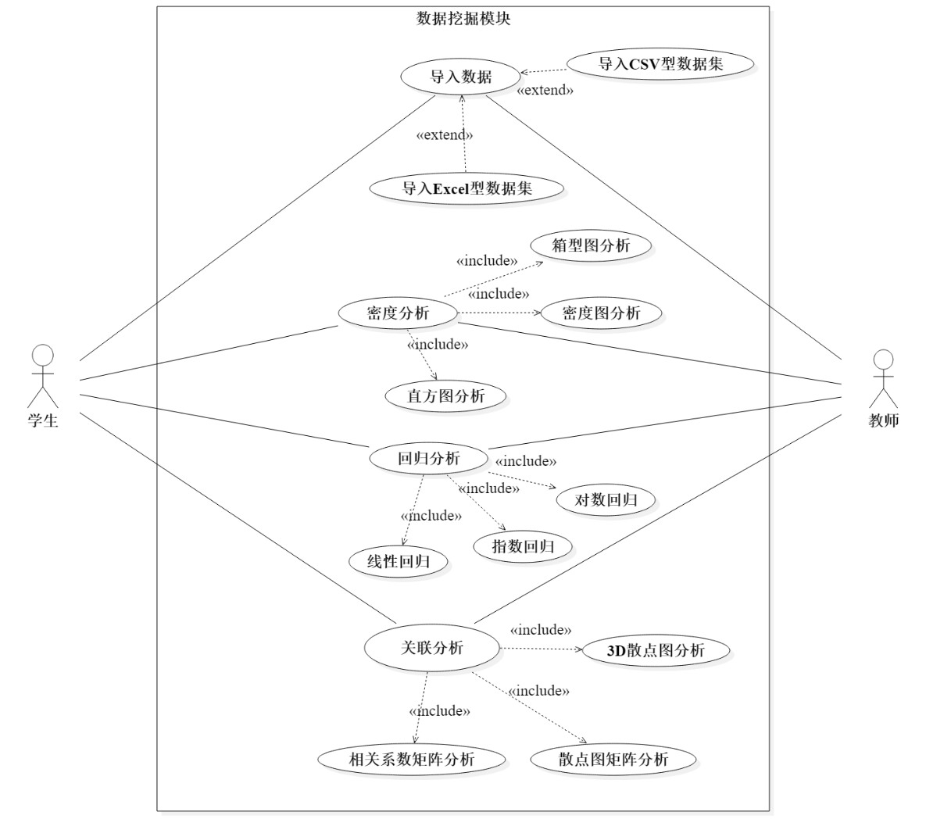

图 3.1‑2 数据挖掘模块用例图

#### 对于比较规整的excel、csv格式数据集，平台提供可视化分析手段；

#### 密度分析：平台提供直方图、箱线图、密度图对数据密度进行分析；

#### 回归分析：提供线性回归、指数回归、对数回归方程对用户选择的一对一属性进行回归分析，分析数据的相关性；

#### 关联分析：用相关系数矩阵直观方向数值型数据的相关性；用散点图矩阵描绘数据集中的一个属性跟其他多个属性的关联性；用3D散点图展示数据在三维空间的特征，方便用户分析数据在三维空间上面的分布状况；

### 数据集管理

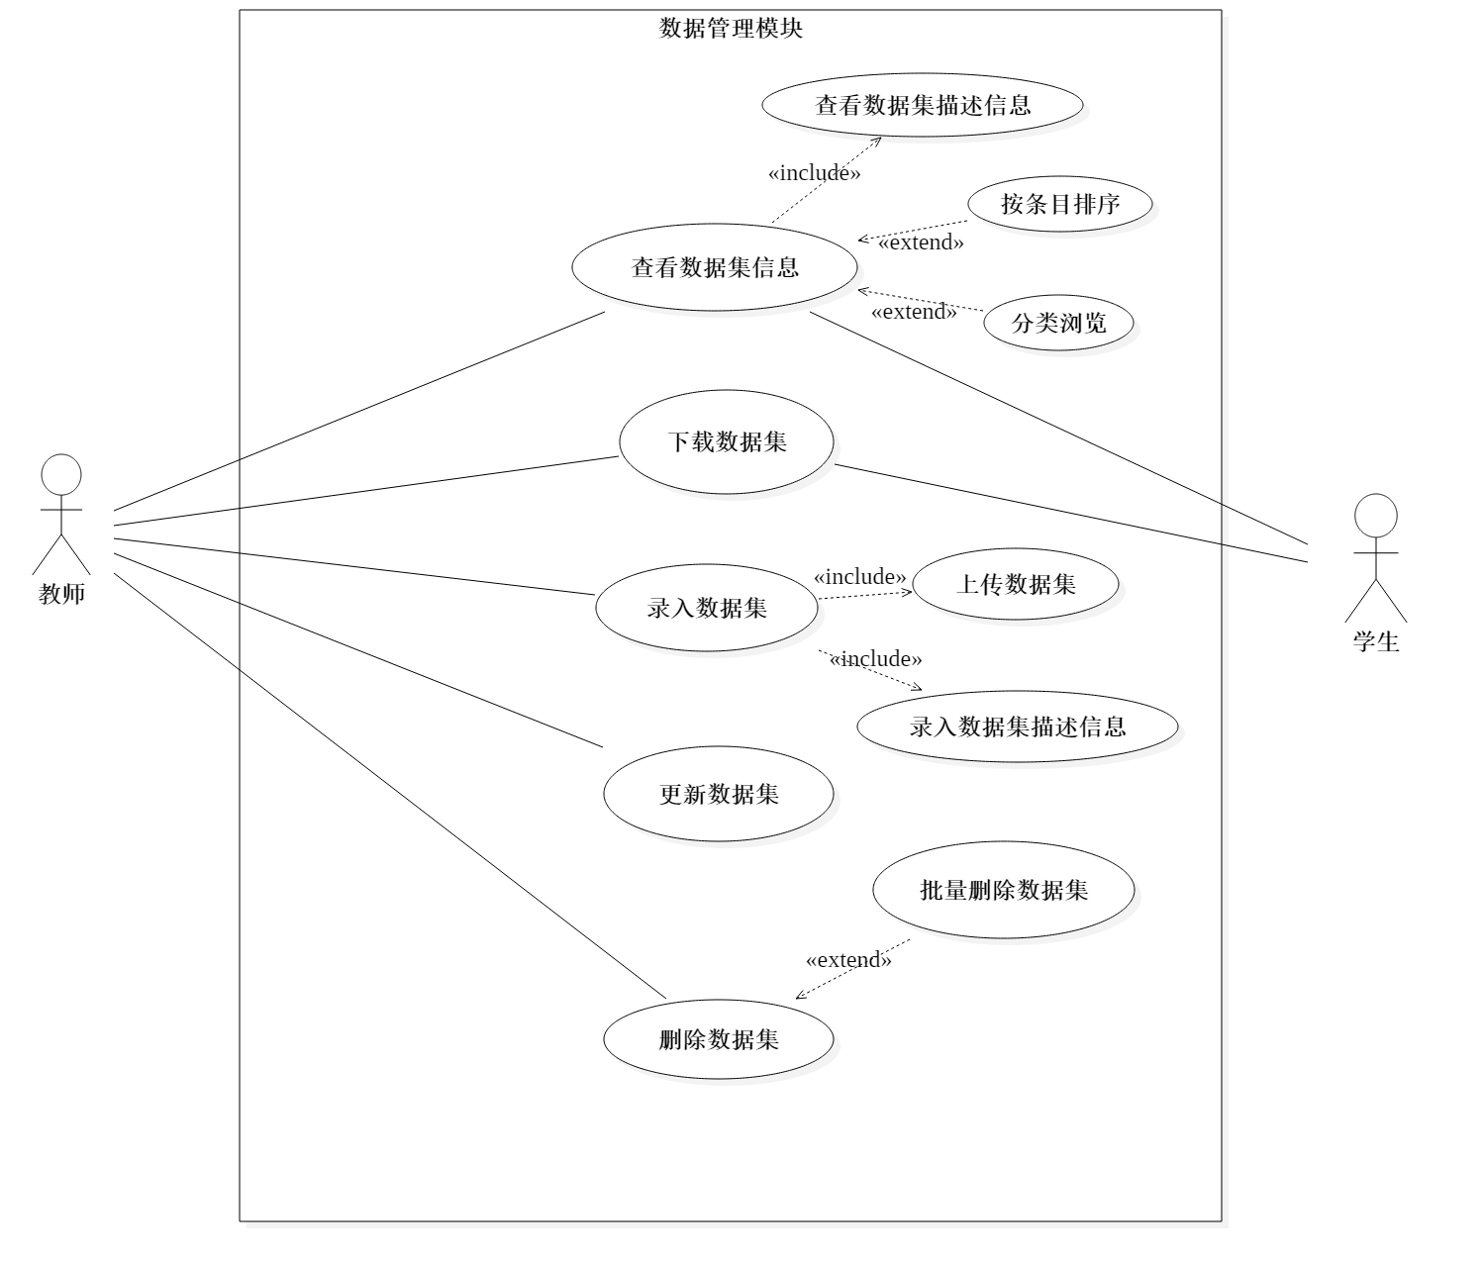

图 3.2‑1 数据集管理用例

#### 上传数据集：上传数据集的文件，以文件或二进制流的方式保存在服务器或mysql数据库中去；

#### 下载数据集：提供数据集的下载功能；

#### 删除数据集：删除已上传的数据集。提示相应的删除提示：如已被关联的数据集删除警告、数据量大的评估警告；

#### 更新数据集：可更新数据集的基本信息、属性、批量删除部分实例；

#### 文件读入数据集信息：根据管理员上传的属性描述文件，读入数据集的基本信息；

#### 浏览数据集：可以查看所展示的所有数据集的概括性基本信息，支持根据不同的信息进行分类查看；



图 3‑2数据集管理流程图

### 学生信息管理

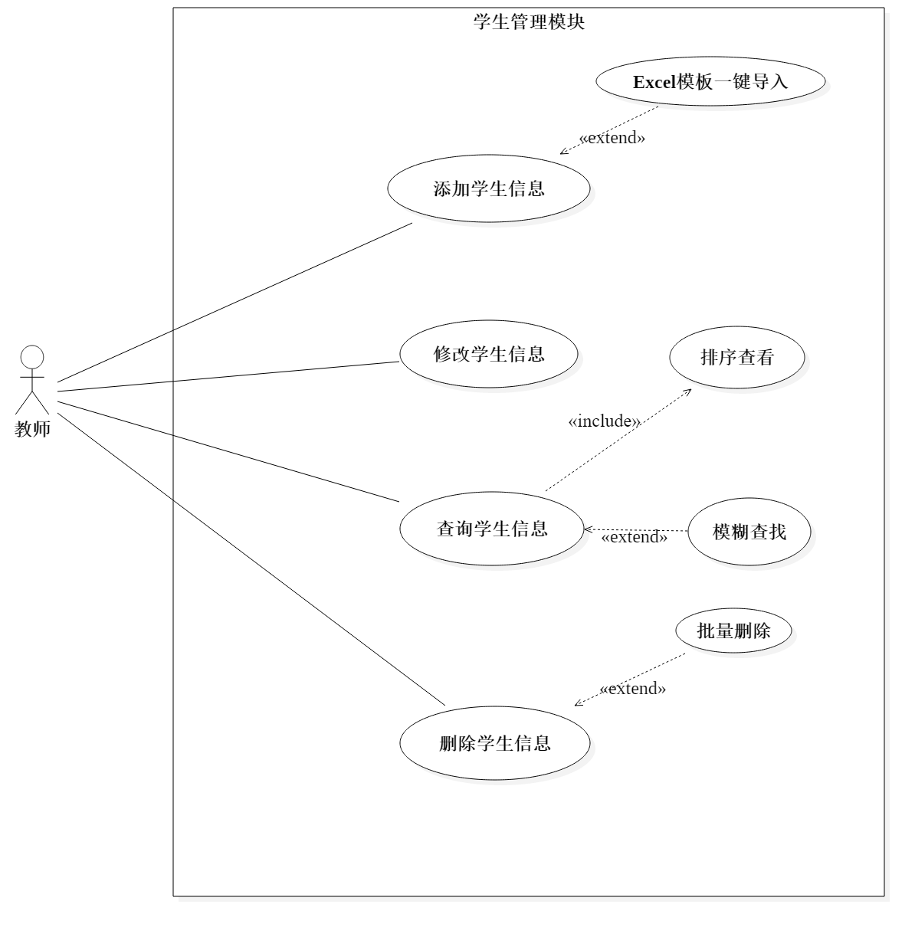

图 3.2‑2 学生管理模块用例图

#### 管理学生信息：管理员对学生信息进行添加，具体内容包括学生的姓名、学号、班号、专业等。可以对学生信息进行增、删、改。

#### 一键导入：提供用户导入学生信息的模板；用户上传符合模板格式的学生信息后，这些信息会被自动录入系统，每个学生被分配默认登录的账号和密码，初始化为学生的学号。



图 3‑3学生信息管理流程图

### 分组信息管理

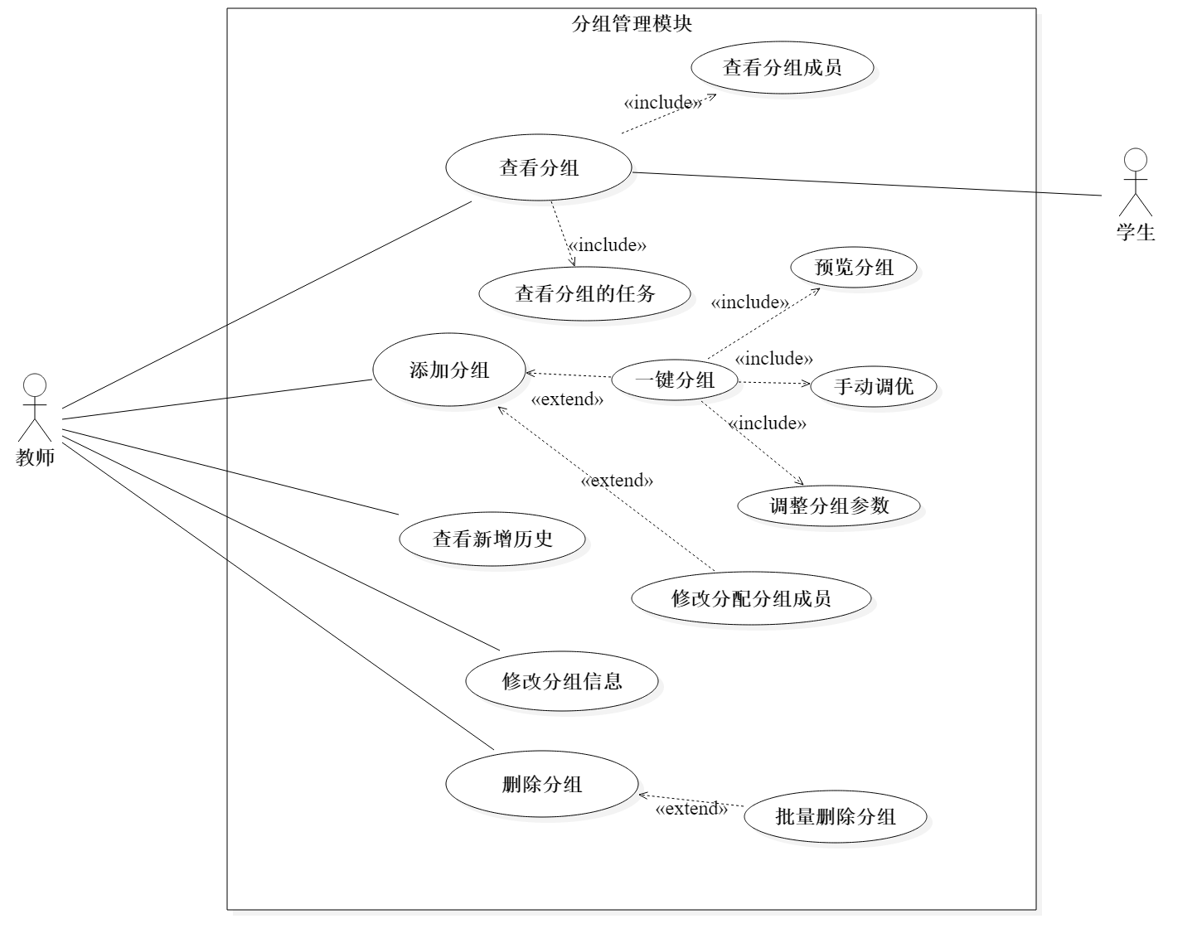

#### 查看分组：主要查看每个任务队伍的信息，主要包括队伍的队名、分组编号、组长、关联的任务名称、当前的任务状态等。

#### 管理分组：当前列表框支持用户进行增、删、改操作。点击操作上的按钮，会弹出相应的对话框。点击编辑按钮，可以更新分组的参数，以及关联的分组。

#### 一键分组：提供几种分组策略，勾选多个任务，批量分配给分组。分组的学生可以由用户筛选提供；每次分组完毕，提供预览视图让用户确认当前分组是否合适；允许用户对分组间的人员进行调整。

#### 新增历史：查看当前新增的分组信息。

### 算法库管理

#### 上传算法：上传数据挖掘算法的文件，以文件或二进制流的方式保存在服务器或mysql数据库中去；

#### 删除算法：删除已上传的算法。提示相应的删除提示：如已被关联的数据集删除警告、数据量大的评估警告。

#### 更新算法：可更新算法的描述、参数、结果示例；



图 3.2‑3算法库管理流程图

### 实践任务管理

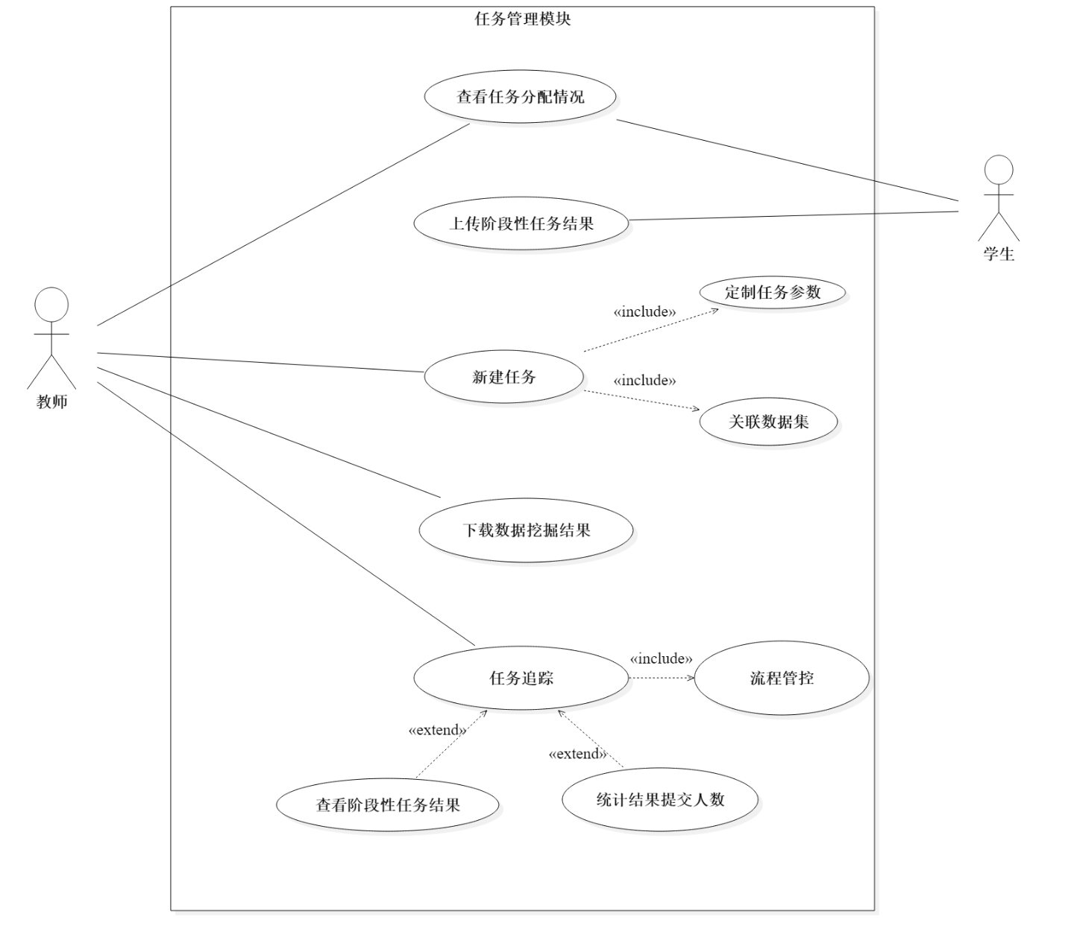

图 3.2‑4 任务管理用例

#### 任务管理：浏览库内基本的任务概要，如任务名称、任务编号、语言要求、任务里程碑、关联的分组、任务的状态等信息；提供浏览、修改操作。

#### 任务数据集指定：合理默认为几个任务指定数据集库里的数据集。

#### 任务学生分组指定：合理为默认任务指定几组不同的学生，每组学生每次只能分配一组任务，一个任务可以由多组学生参与。

#### 任务算法配置：为不同类型任务配置适量的算法。

#### 新增任务：新增数据挖掘任务。

#### 修改任务：对任务所分配的数据集、学生、算法进行添加、删除、修改。

#### 查看详情：查看特定任务下的分组提交数据挖掘结果的情况；统计已交、未交、新提交的结果数目；查看任务关联的数据集信息、算法信息、分组信息。

#### 跟踪进度：记录学生执行数据挖掘任务的进度，呈现学生任务的阶段；查看任务的里程碑情况，以及当前里程碑学生的数据挖掘结果的提交状态；

#### 收集挖掘结果：一键收集学生的上传记录，下载学生上传的挖掘文件。



图 3.2‑5实践任务管理流程图

## 硬件要求

#### 显示器尺寸：笔记本15.4寸，台式显示屏27寸(可以获得最佳体验)；

#### 处理器：四核及以上；

#### 内存：4G及以上；

#### 硬盘容量：100G及其以上；

## 系统版本需求

安装在Windows 7/10、Linux的谷歌浏览器，不兼容老版IE。

# 使用说明

## 登录系统

### 注册界面

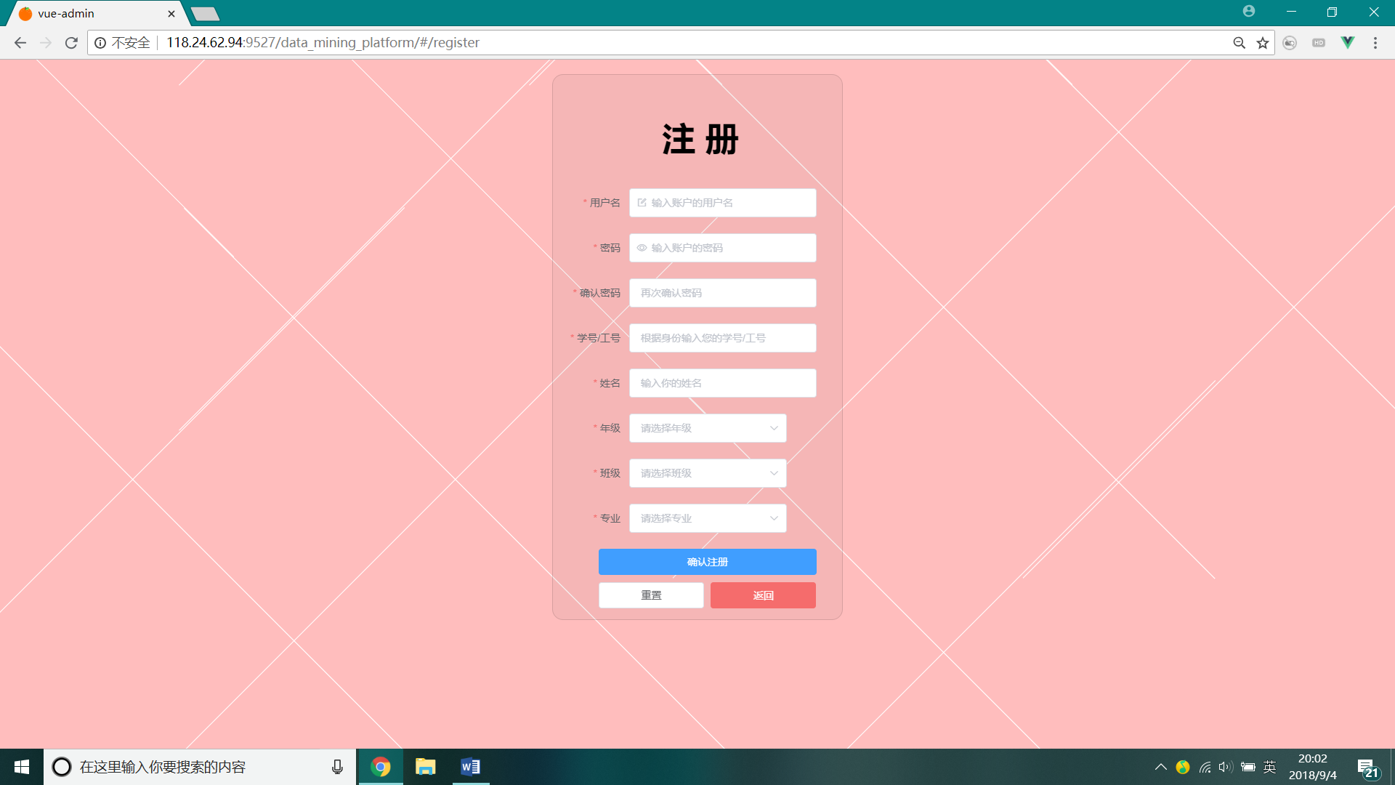

1. 要求输入用户的用户名，用户名4-16位字母、数字、下划线、减号组成，输入的用户名已被使用则无法注册
2. 要求输入两次密码，第二次输入密码与第一次相同（密码必须由6-20个字母、数字、下划线组成）。
3. 输入学生学号，字母、数字组成。
4. 输入的学生姓名必须是中文。
5. 年级、班级、专业均由下拉框内容选择。
6. 以上要求填写的信息必须填写，填写后点击确认注册，若信息无误则注册成功，若想要重新填写，则点击重置清空。

### 登录界面

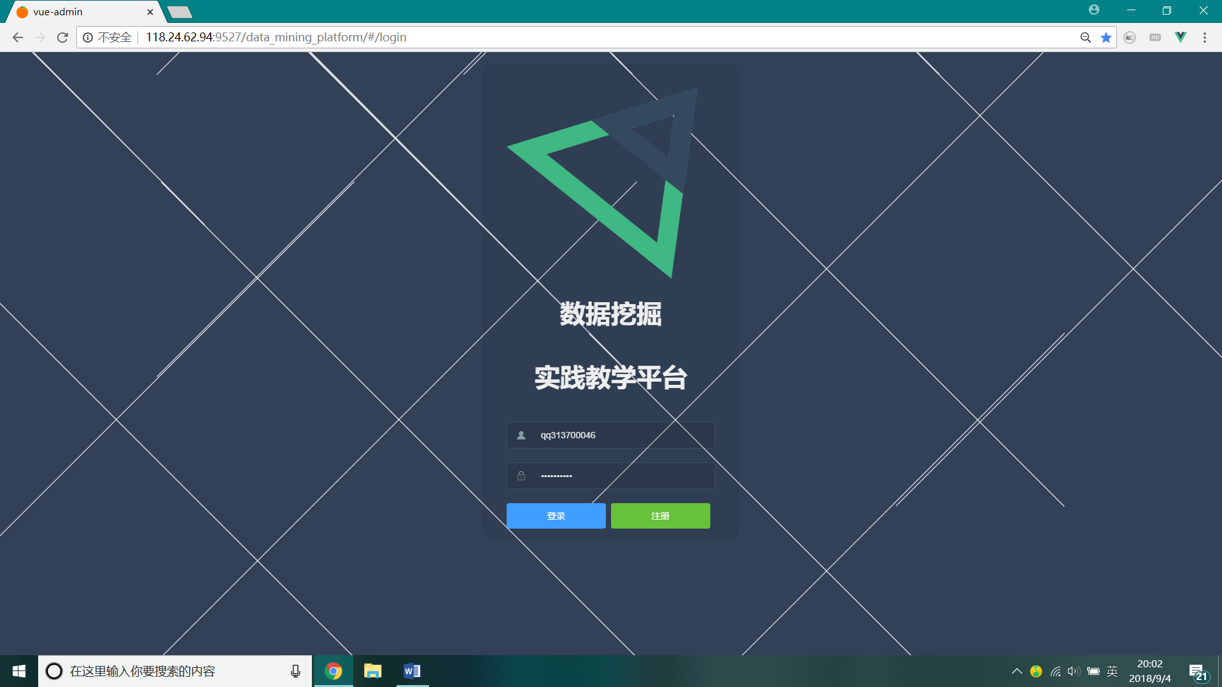

1. 教师和学生共同使用此登录界面，输入已注册的用户名和密码（要求用户名超过六位且和密码匹配）即可登录。
2. 未注册用户可选择注册跳转到注册页面注册。

## 教师端系统

### 教师主界面

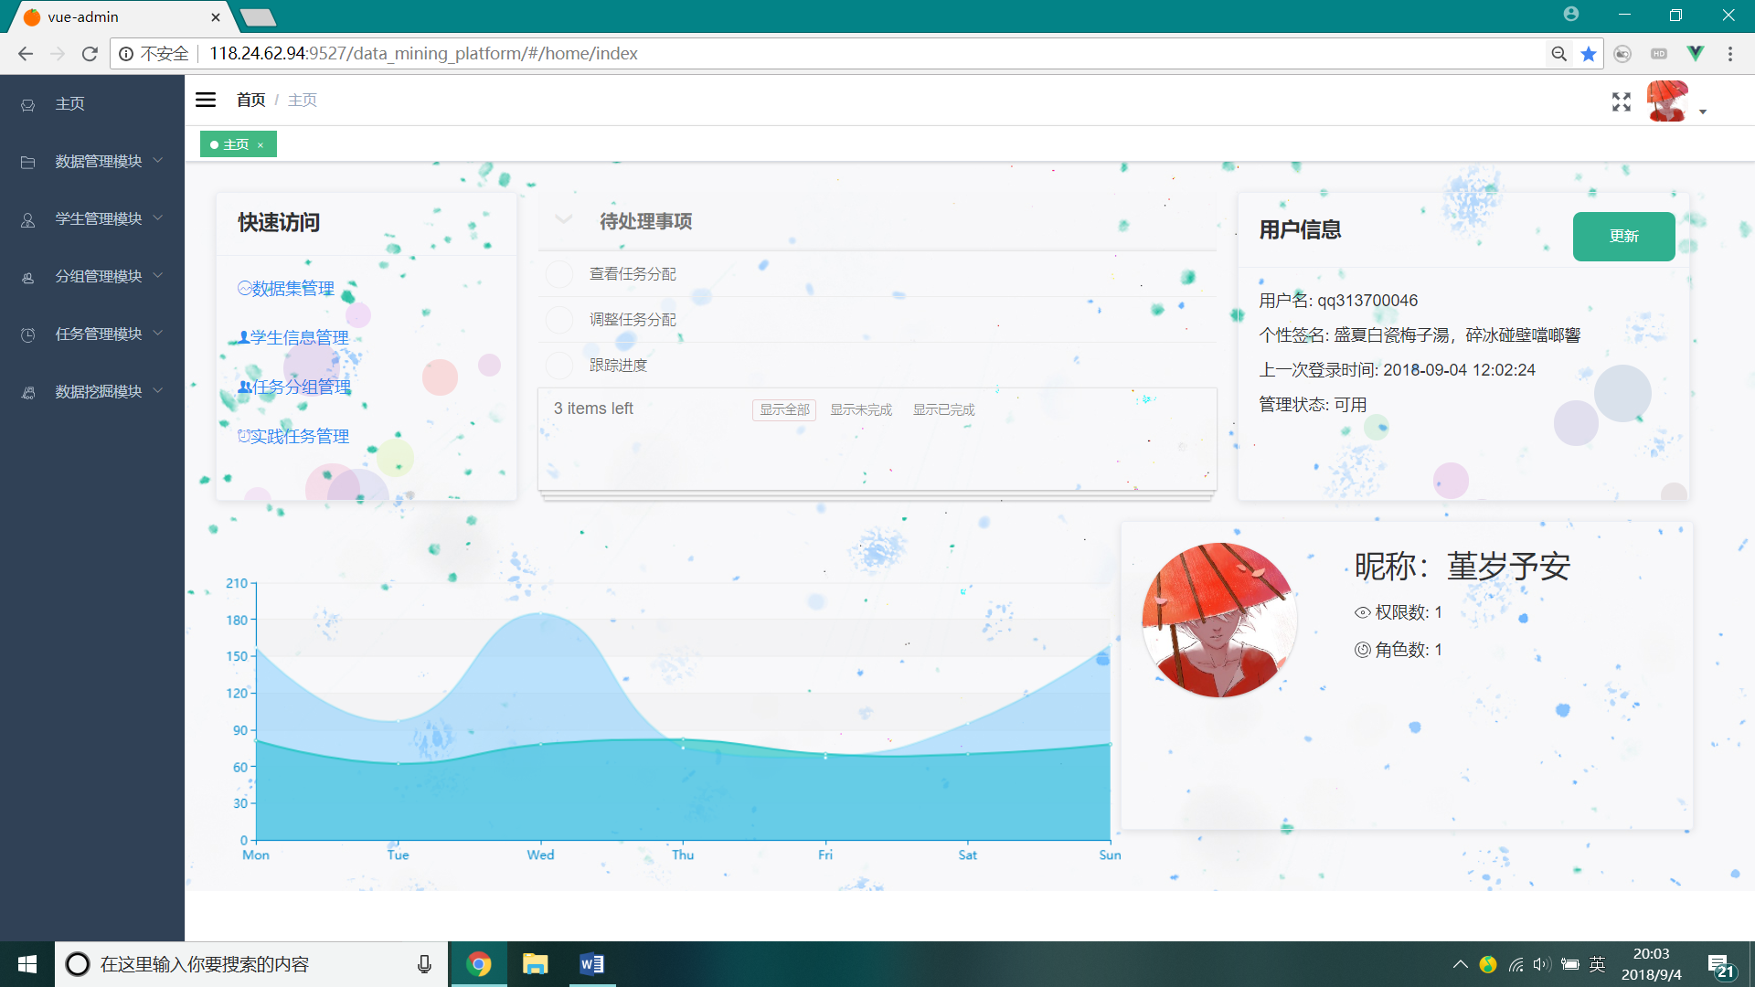

1. 教师主界面主要是一些待处理事项和基本的用户信息与浏览量等数据信息。
2. 点击快速访问可快速访问各模块主页。
3. 待处理事项上显示了教师当前需要处理的一些事务，可以勾选表示已经完成，或者直接删除，也可以双击事项对其进行修改。
4. 用户信息部分展示了教师当前的一些个人信息，点击更新可以进入更新页面对昵称、个性签名等信息进行修改。
5. 左下角的图表展示的是当前一周内该系统的教师和学生的访问量，右下角的模块是展示当前用户的角色和权限数。

### 数据集管理模块

#### **3.2.2.1 集合摘要**

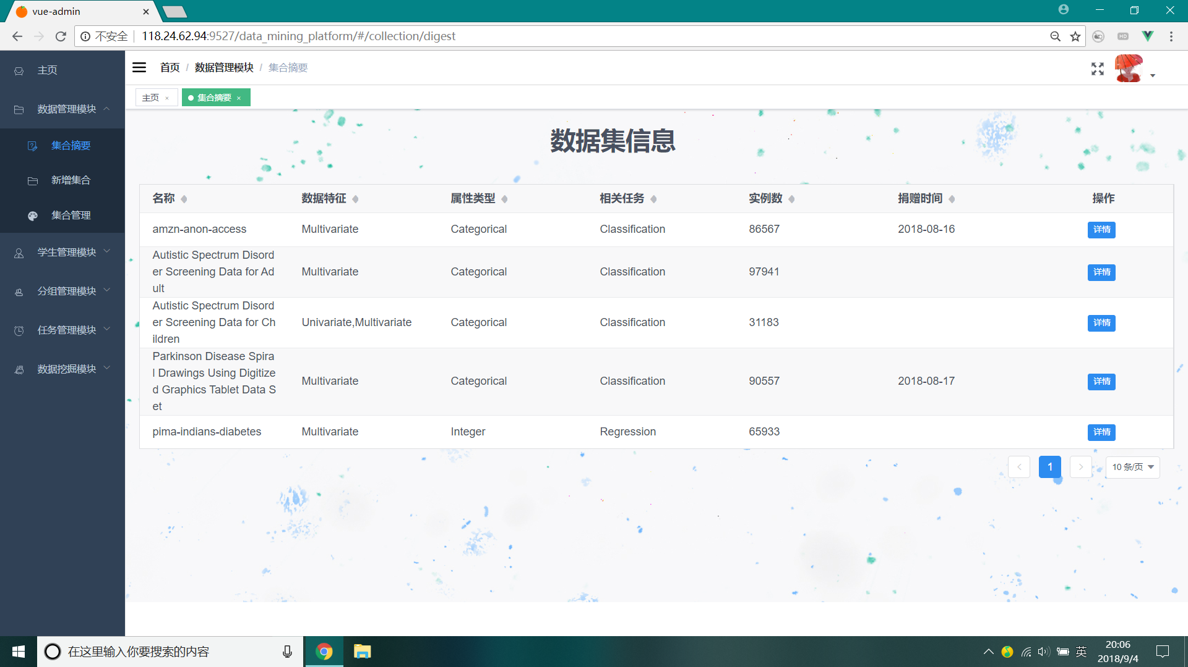

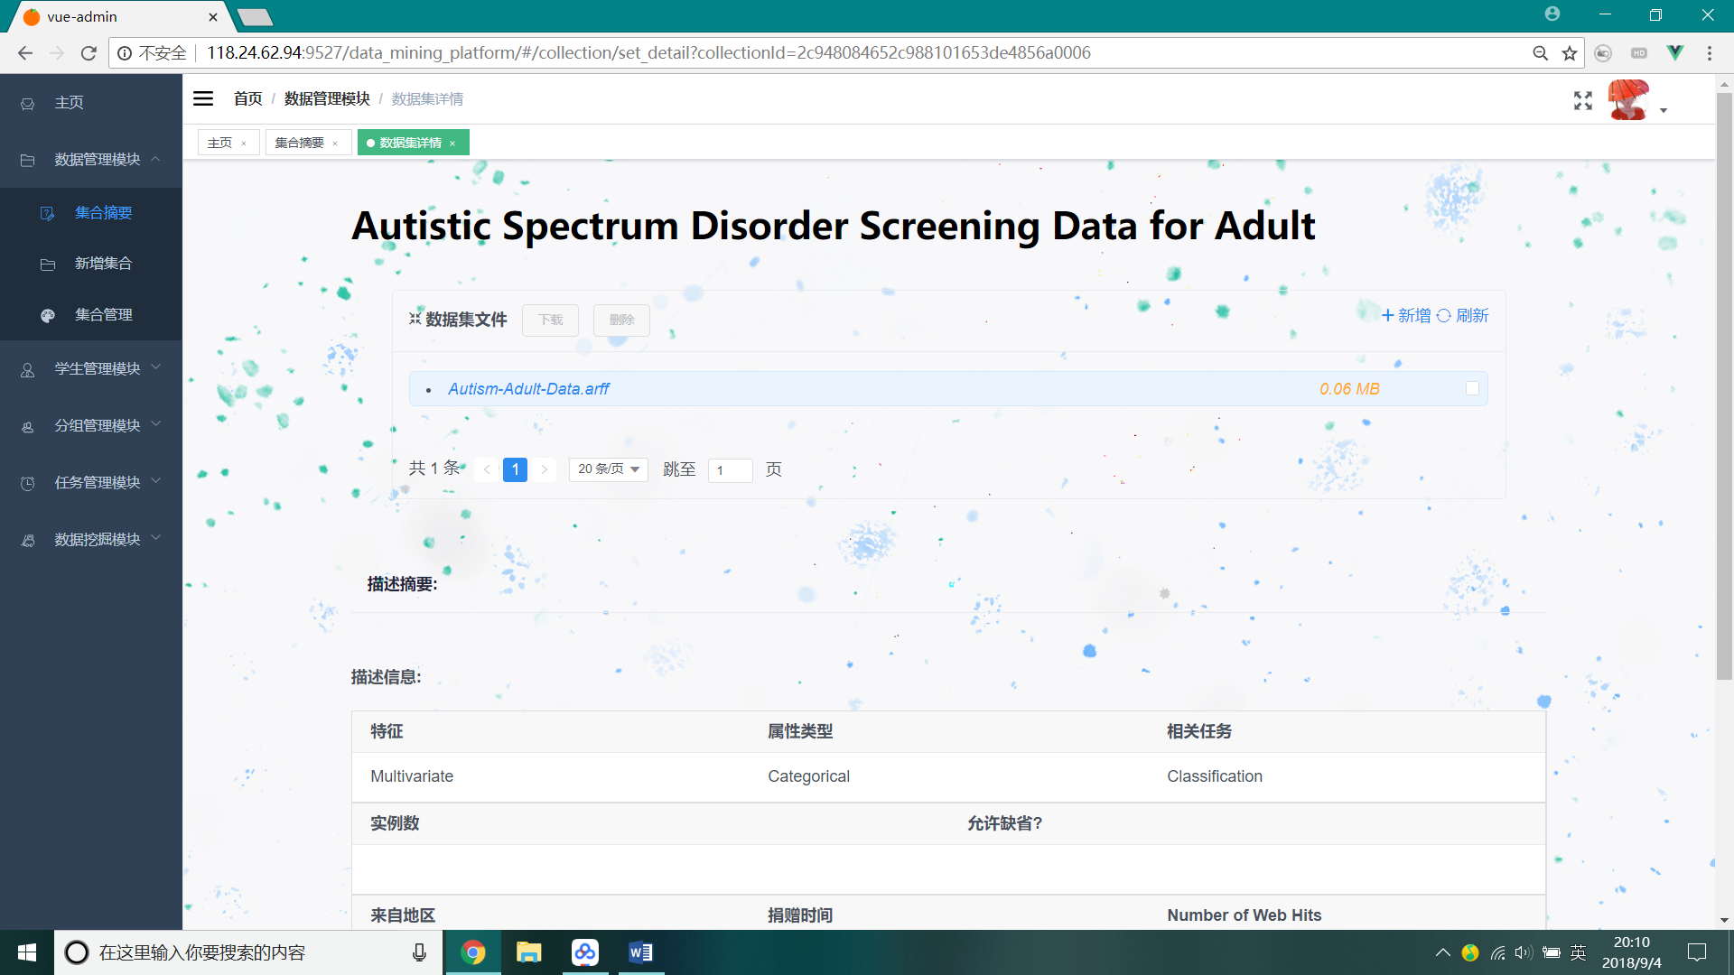

1. 主要展示系统所有数据集的基础摘要信息，点击详情可以查看数据集的具体信息，包括文件、描述信息等部分。
2. 在数据集的详情页勾选数据集文件可以对其进行下载、新增或者删除。

#### **3.2.2.2 新增集合**

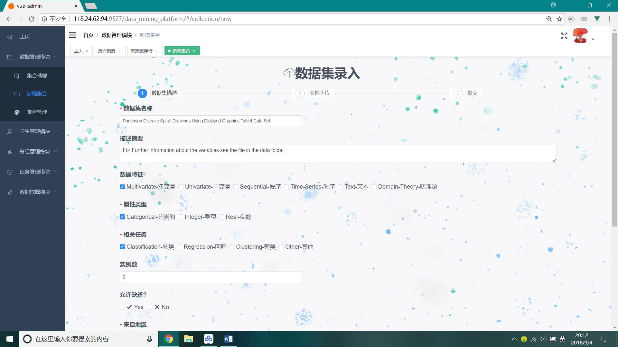

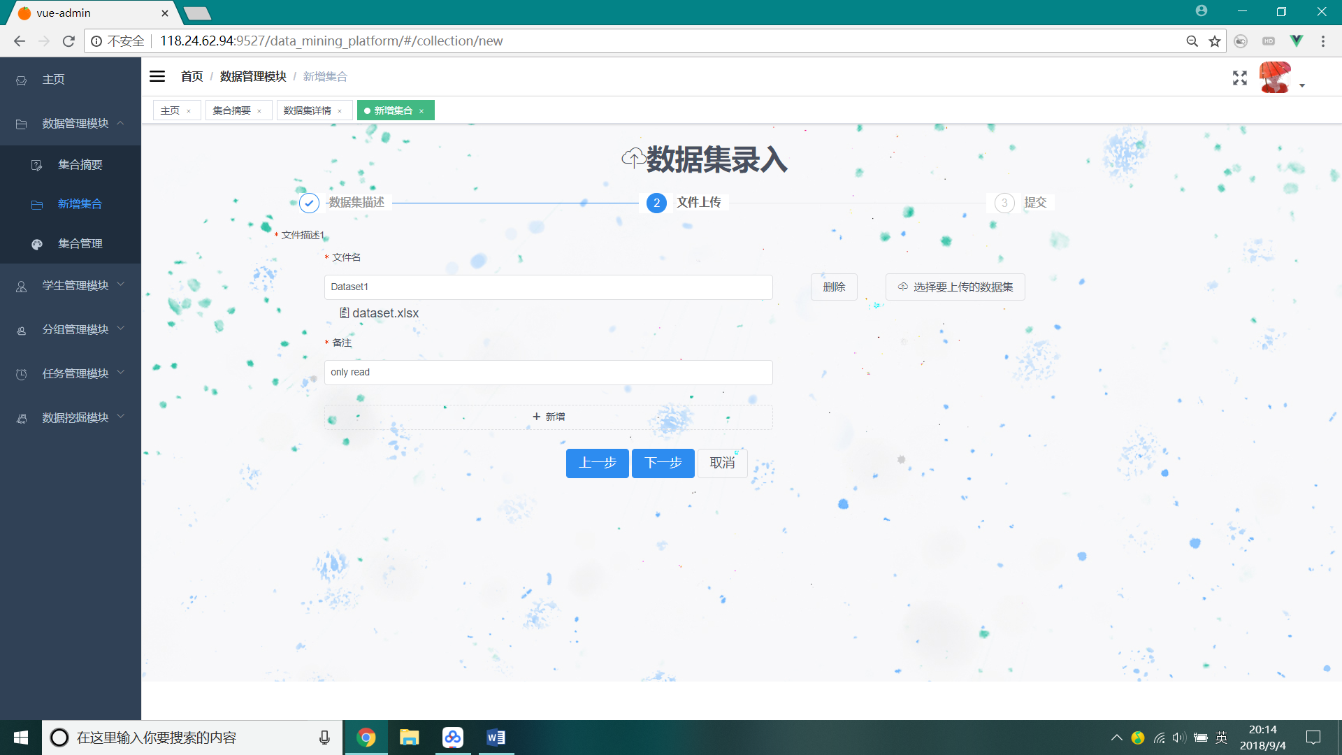

1. “数据集描述”板块主要是按照表格上的要求的格式录入数据集的基本信息，完成后点击“下一步”进入文件上传。
2. “文件上传”板块要求填写文件名和备注，需要上传多个文件可点击新增，需要删除则点击删除，完成后点击“下一步”预览提交。
3. “提交”板块会展示刚才所填写的信息，用户预览无误之后即可提交录入。

#### **3.2.3 集合管理**

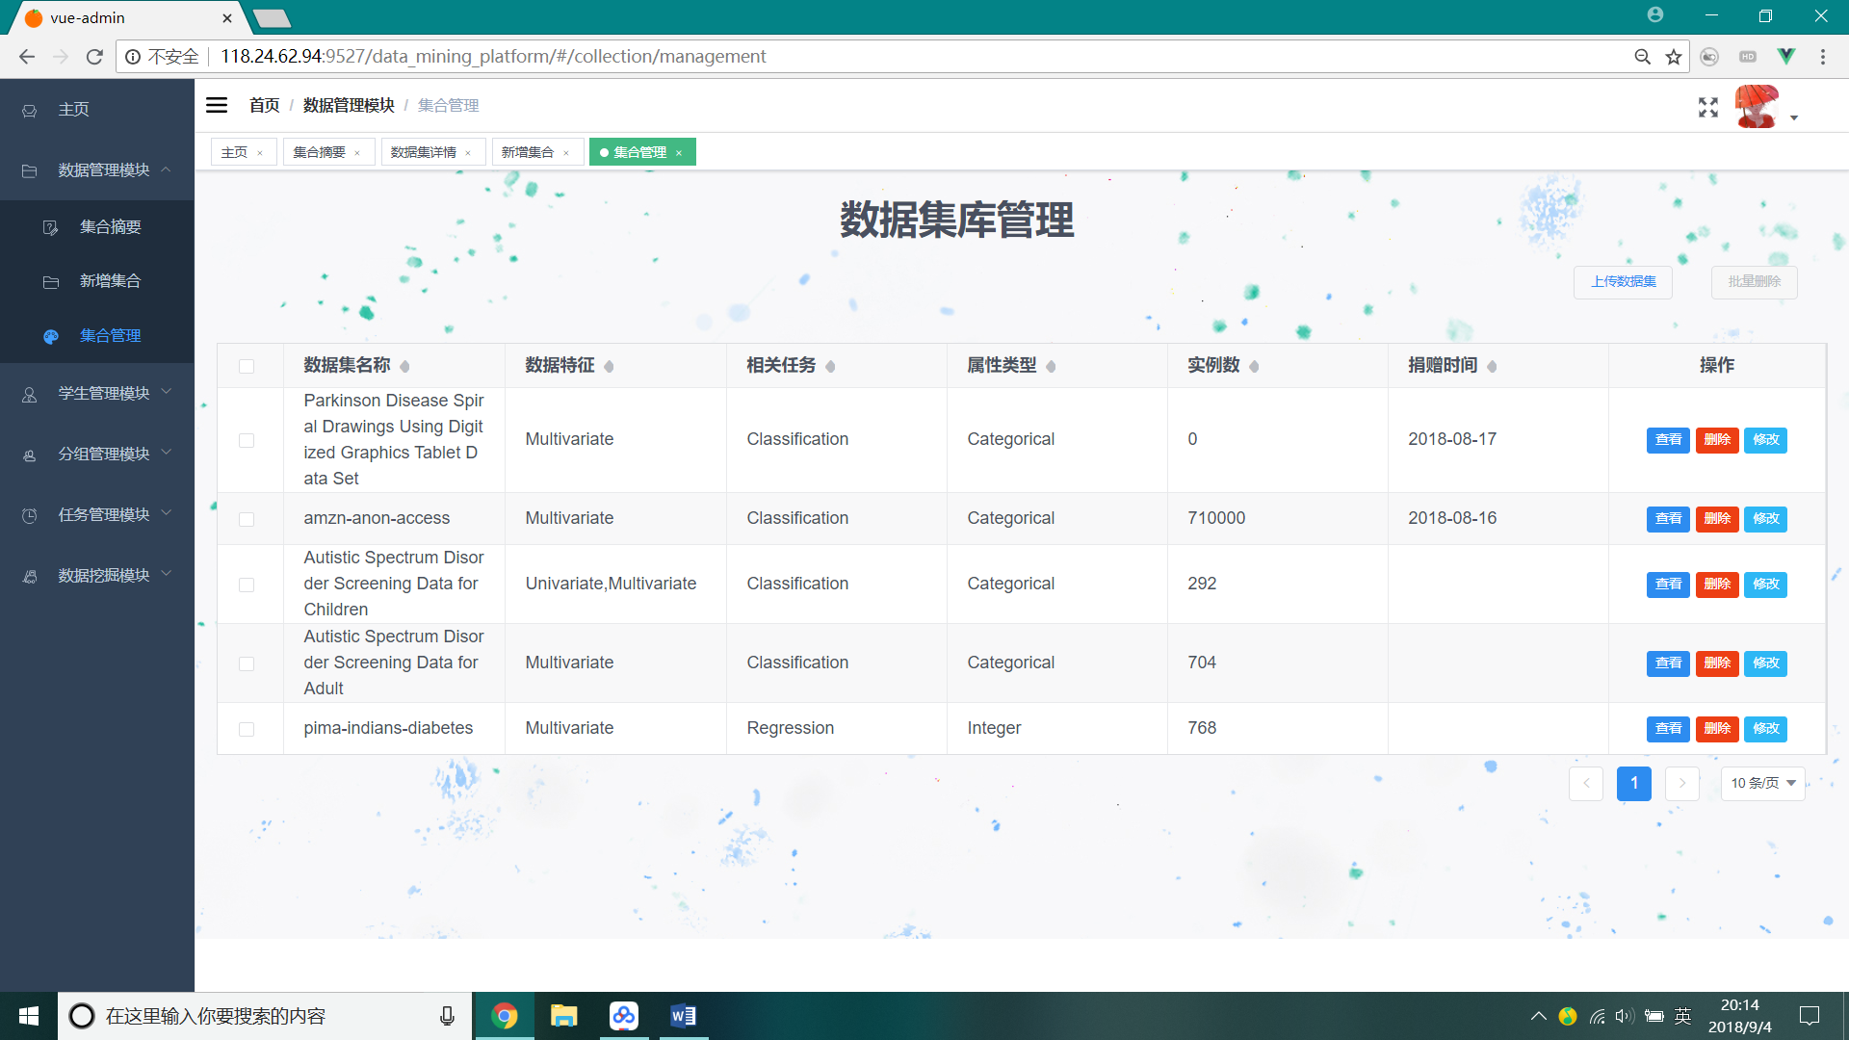

1. 教师可以对数据集库内的数据集进行修改、删除。
2. 勾选选择框可以进行批量删除。

### 学生管理模块

#### **3.2.3.1 学生摘要**

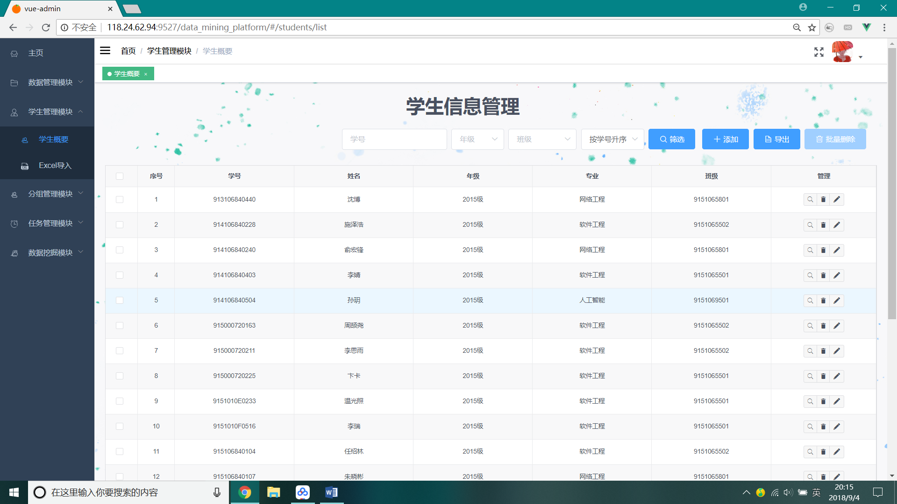

1. 教师可以管理所有学生信息的添加、筛选、修改、删除，勾选选择框可以批量删除。
2. 可对学生通过学号、年级、班级进行查询，可以选择按照学号升序或者降序。

#### **3.2.3.2 Excel录入**

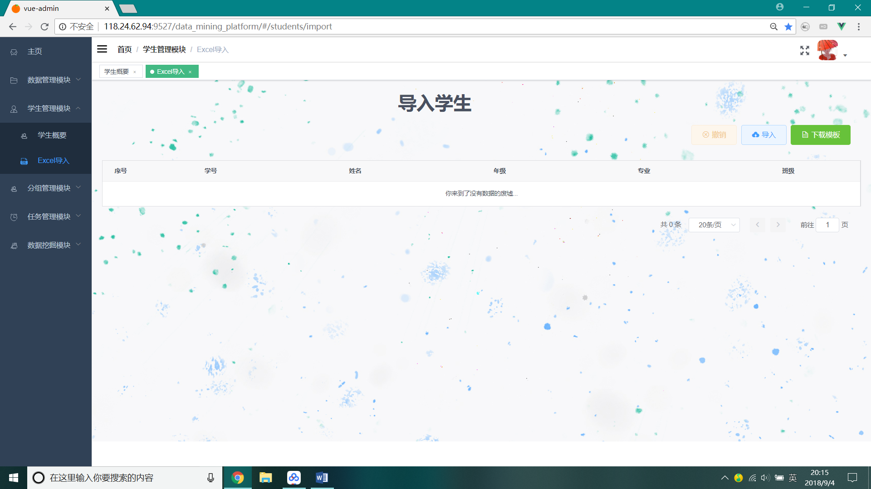

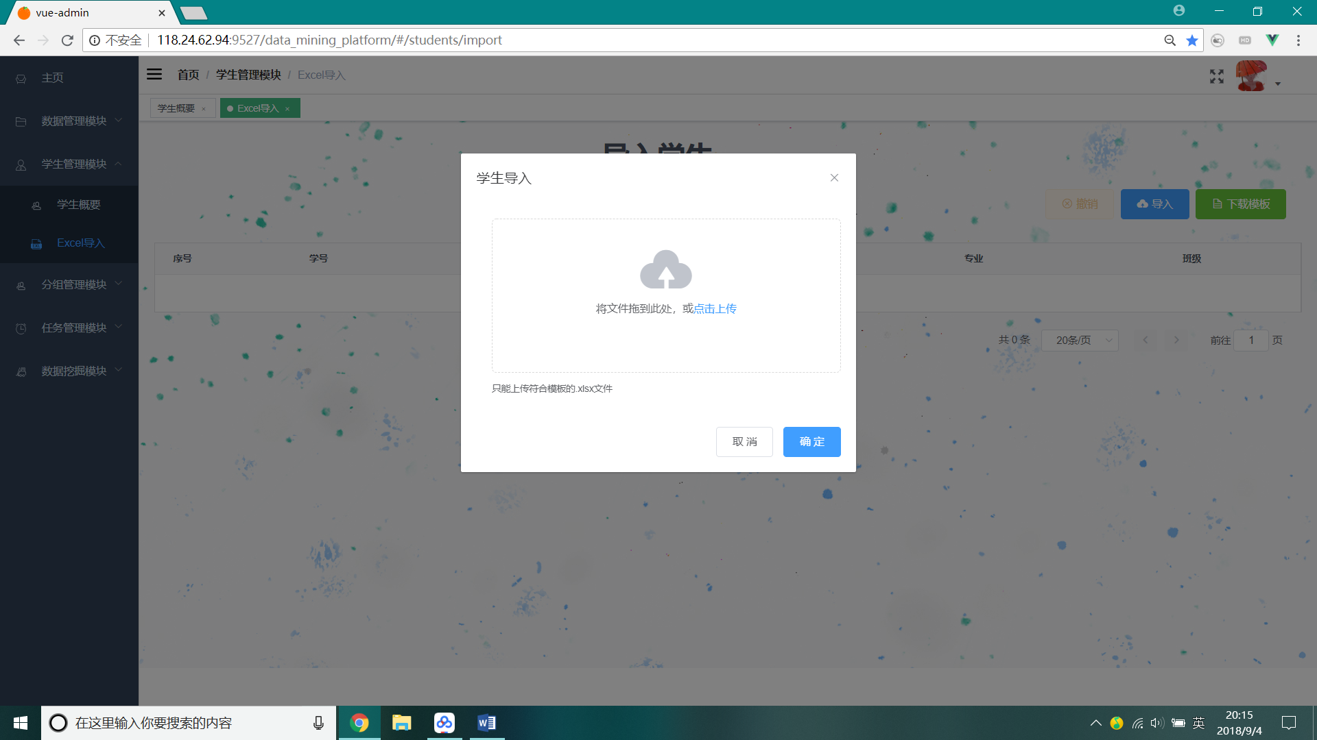

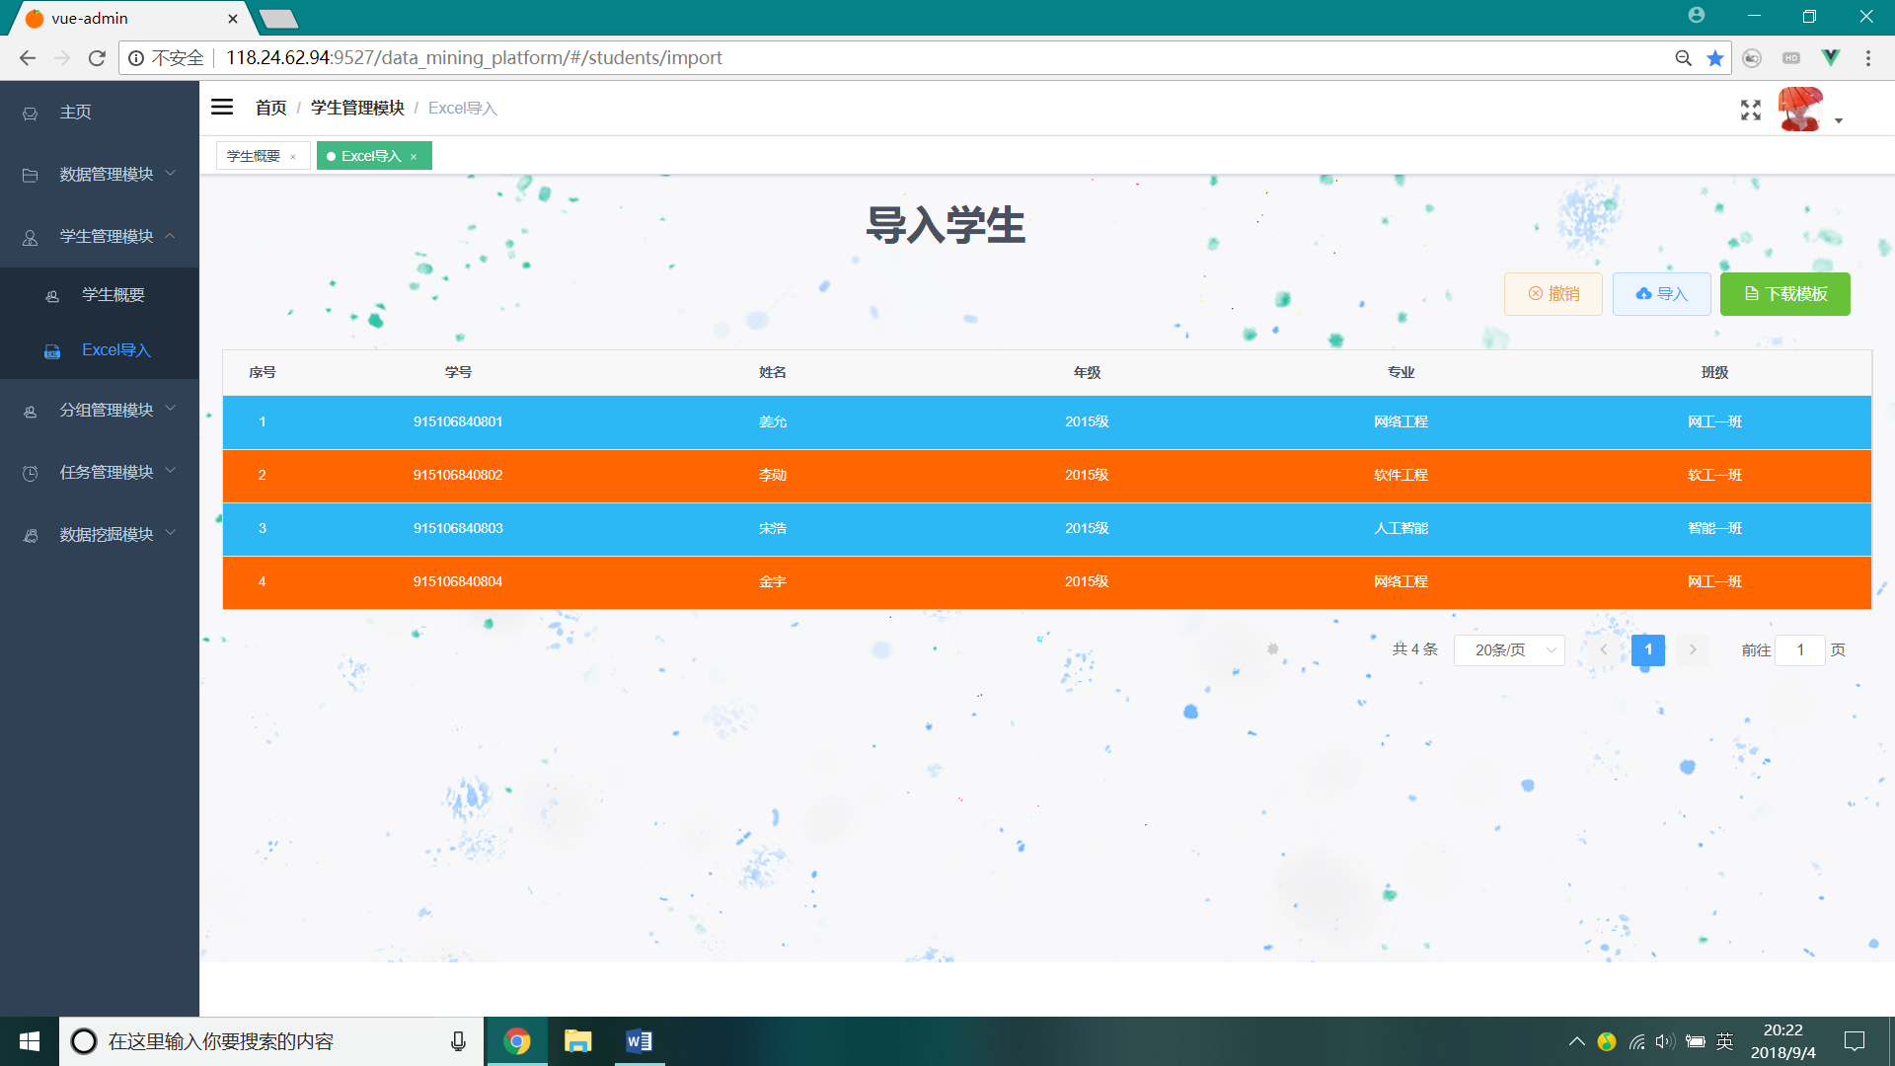

1. 教师通过点击“下载模板”下载指定的导入excel模板，按照模板在表格中填写学生信息。
2. 点击“导入”在上传框上传填写后的excel表格（注意只支持.xlsx格式文件），如果需要撤销导入，则点击“撤销”，导入成功后，会在页面上显示导入的学生信息。

### 分组管理模块

#### **3.2.4.1 分组概要**

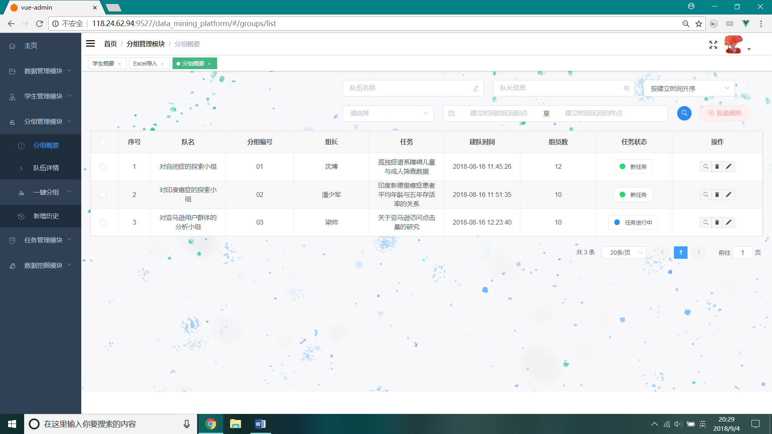

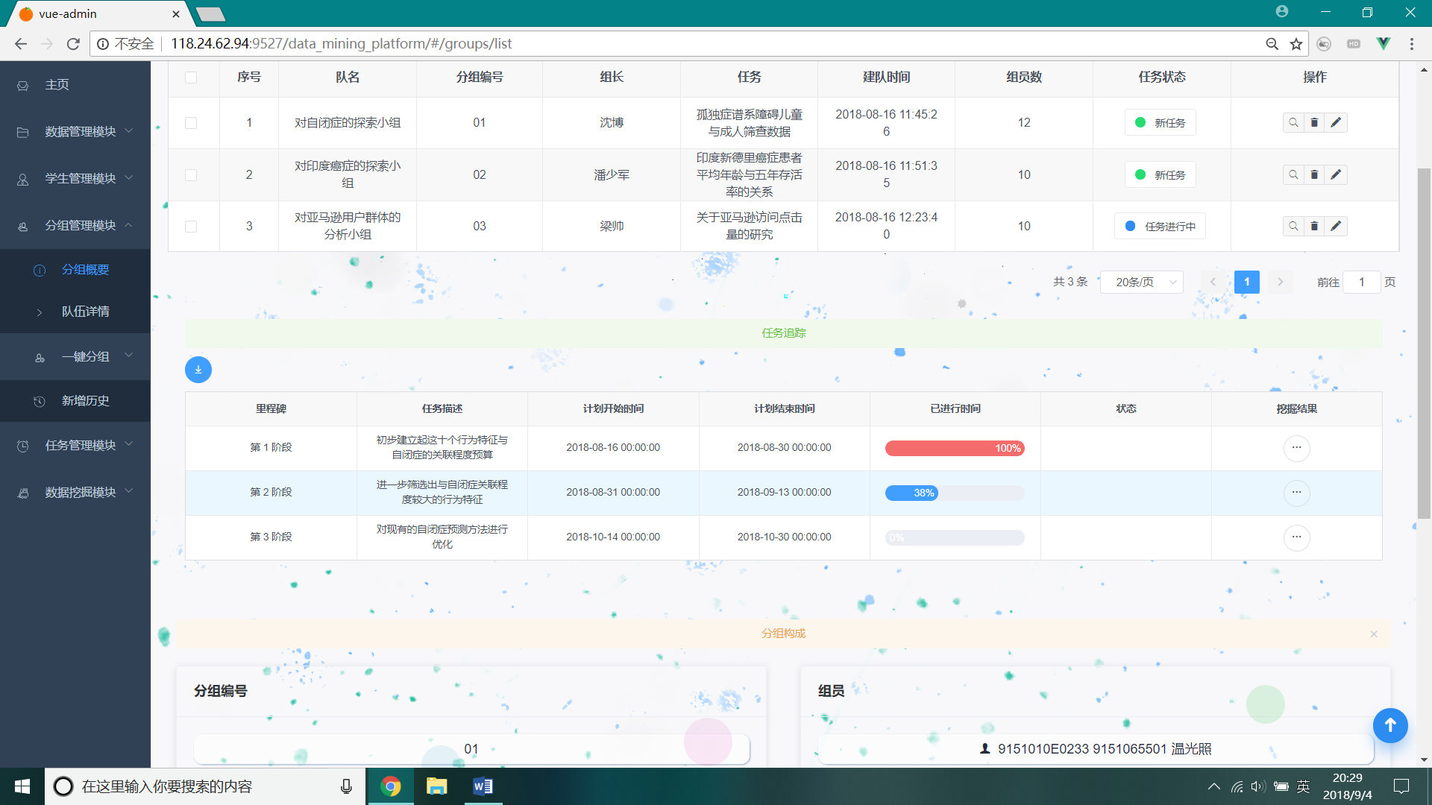

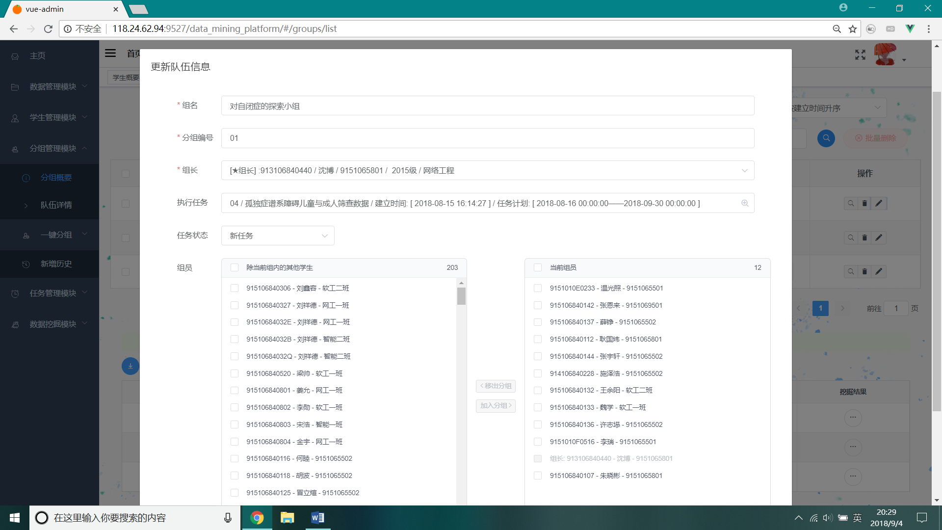

1. 教师在该页面可以管理所有分组信息的查看、筛选、修改、删除，勾选选择框可以批量删除，选择操作中的修改按钮可以具体修改。
2. 可根据队伍名称、队长、进度、建立时间进行筛选查询，可以选择按照建立时间升序或者降序。

#### **3.2.4.2 一键分组**

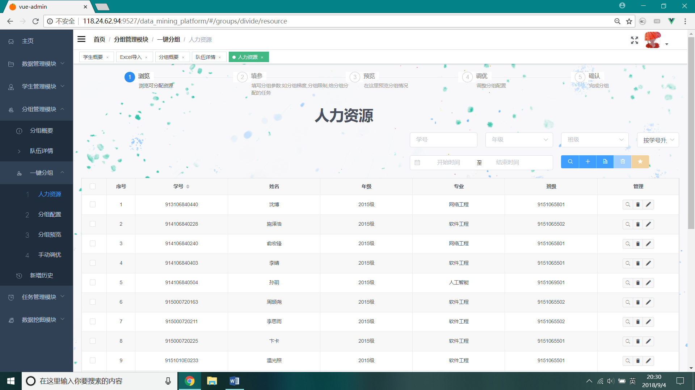

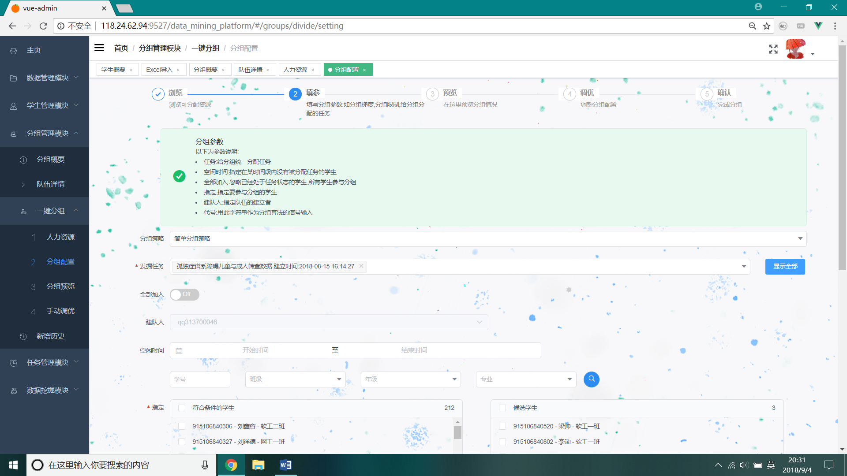

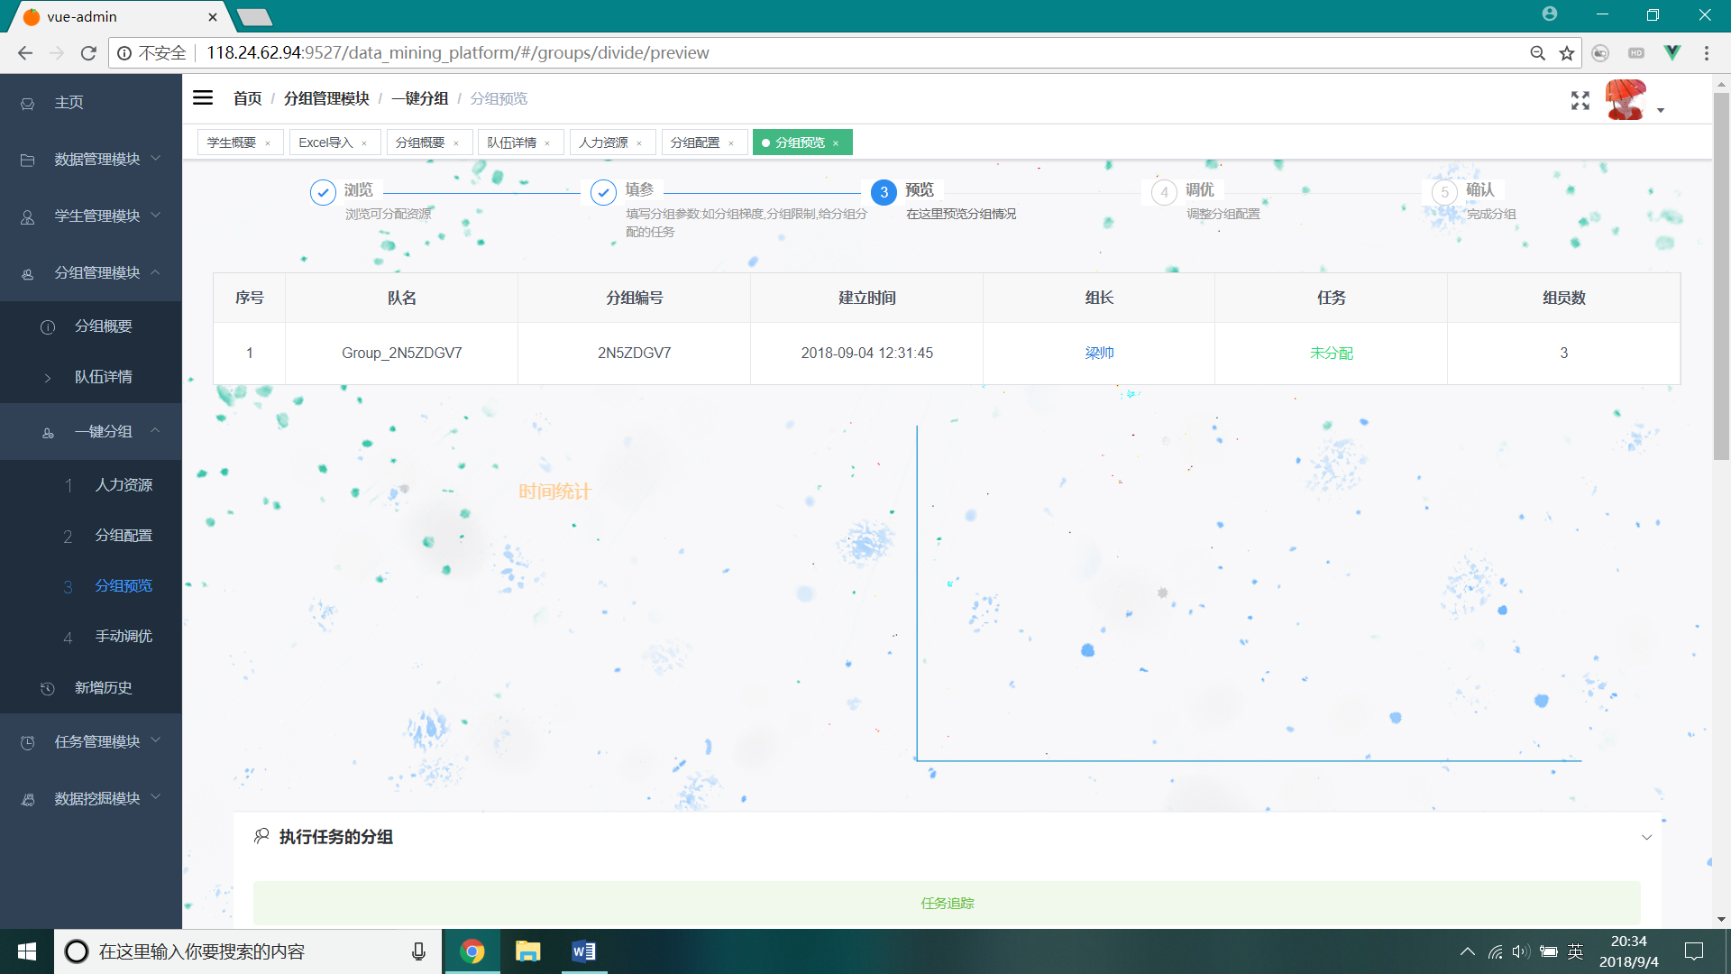

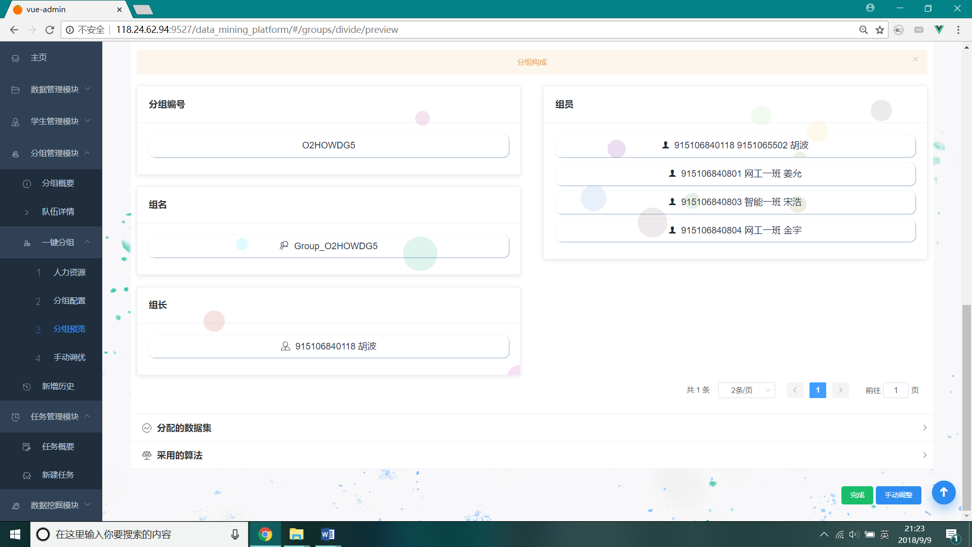

1. “人力资源”部分，教师可以浏览当前所有可被分组的学生信息。
2. “分组配置”部分，教师填写分组参数（其中发掘任务、指定学生为必填项），就可以根据系统自带的算法进行分组。
3. “分组预览”部分，主要是预览当前系统自动分组的结果，如果对分组结果不满意，可以点击“手动调整”进入“手动调优”，否则点击“完成”即可完成分组。

#### **3.2.4.3 新增历史**

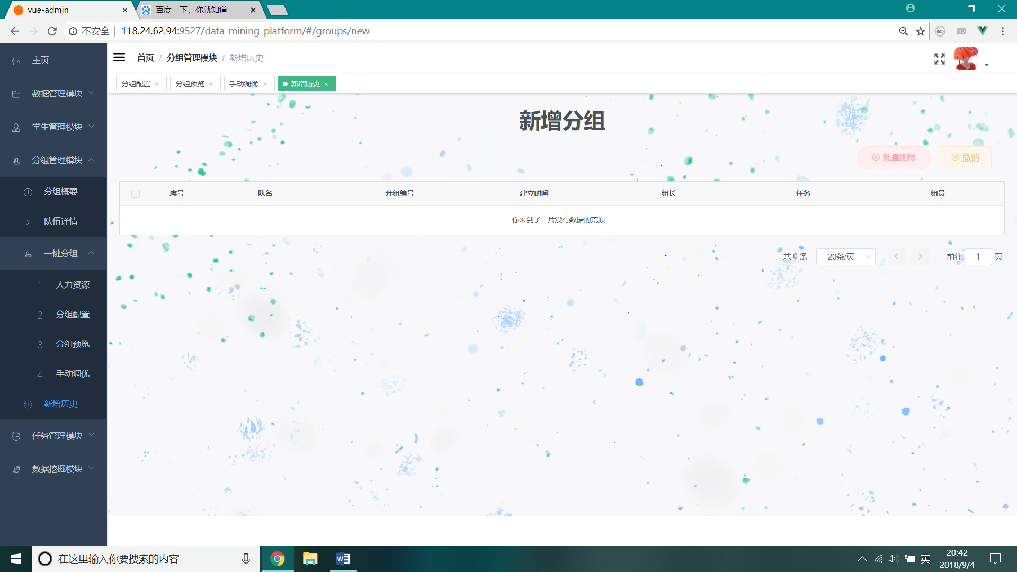

1. 若教师新增分组，该部分会显示新增分组信息。

### 任务管理模块

#### **3.2.5.1 任务概要**

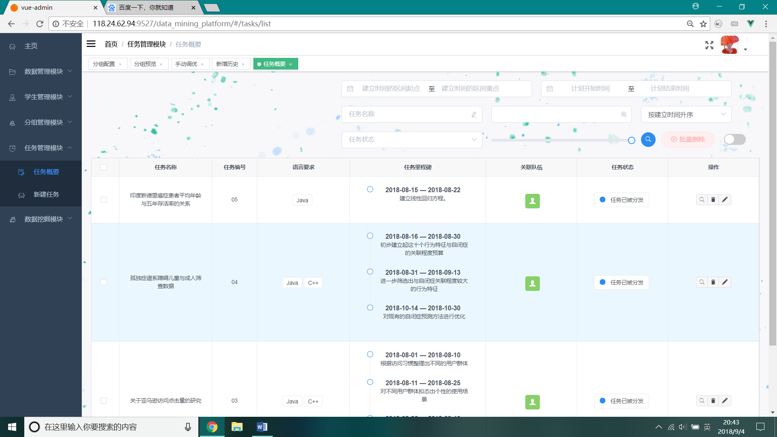

1. 教师在该页面可以管理所有任务的查看、筛选、修改、删除，勾选选择框可以批量删除，选择操作中的修改按钮可以具体修改。
2. 可根据建立时间、任务名称、任务状态进行筛选查询，可以选择按照建立时间升序或者降序。

#### **3.2.5.2 具体任务页**

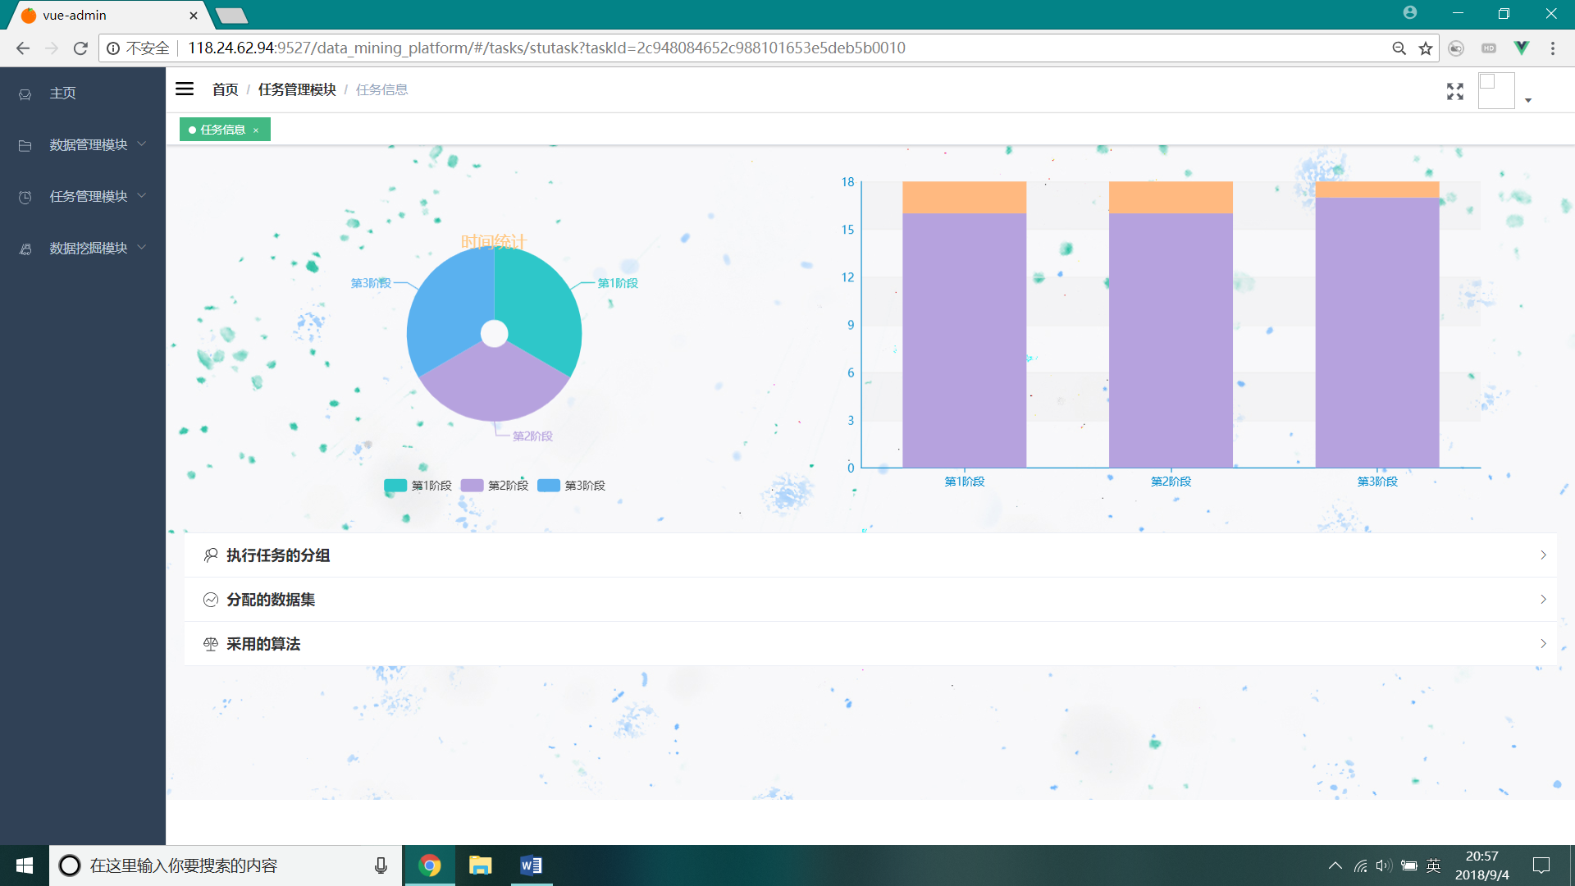

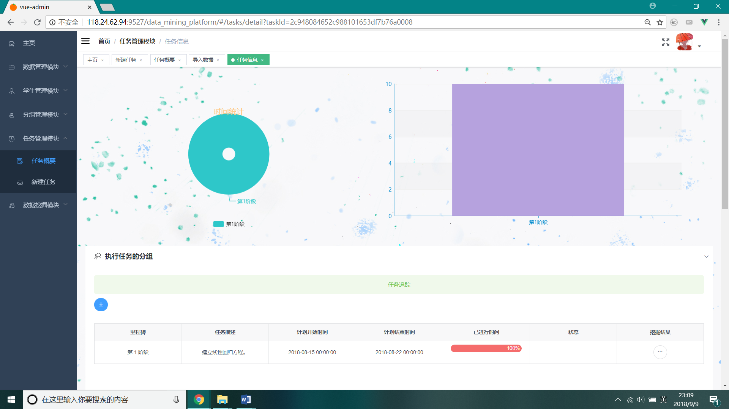

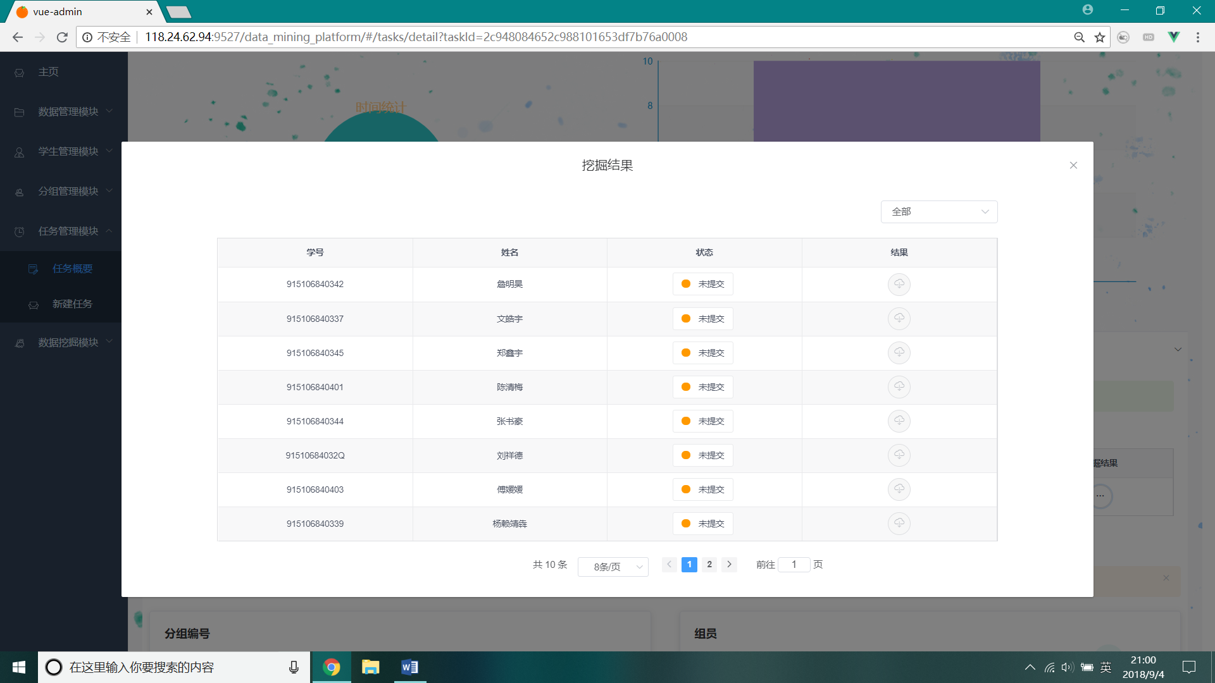

1. 教师在该页面可以查看具体任务的信息，包括执行任务的分组、分配的数据集、采用的算法三个部分。
2. 在“执行任务的分组”这一部分，教师可以点击左上角的蓝色按钮，下载最新的学生提交的数据挖掘成果。
3. 在各阶段的任务后面都有一个挖掘结果的按钮，点开可以查看执行该任务的学生的提交成果的状态，并且可以下载其对应的挖掘成果，通过右上角的选择框可以筛选查看已提交和未提交的学生。

#### **3.2.5.3 新建任务**

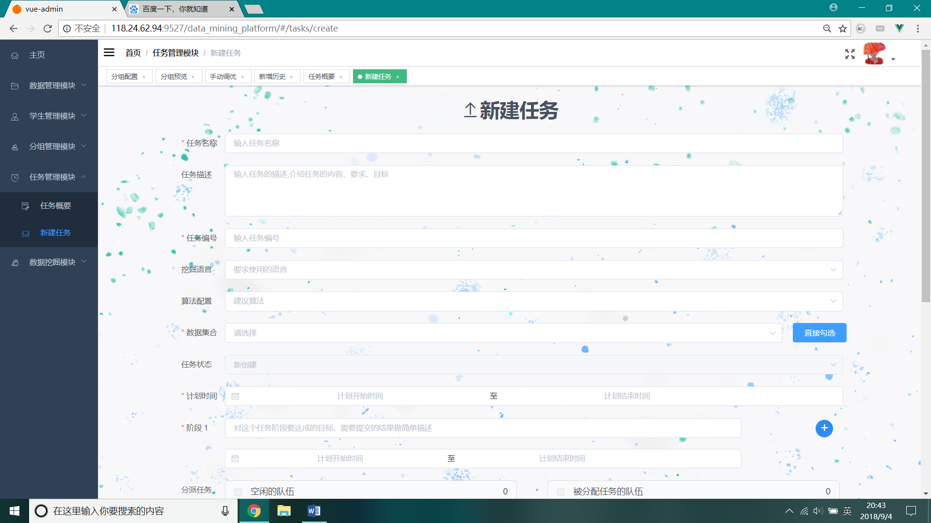

（1）教师在该模块新建任务，按照格式填写具体信息后即可创建新任务（其中任务名称、任务编号、数据集合、计划时间、阶段为必填项）。

### 数据挖掘模块

#### **3.2.6.1导入数据**

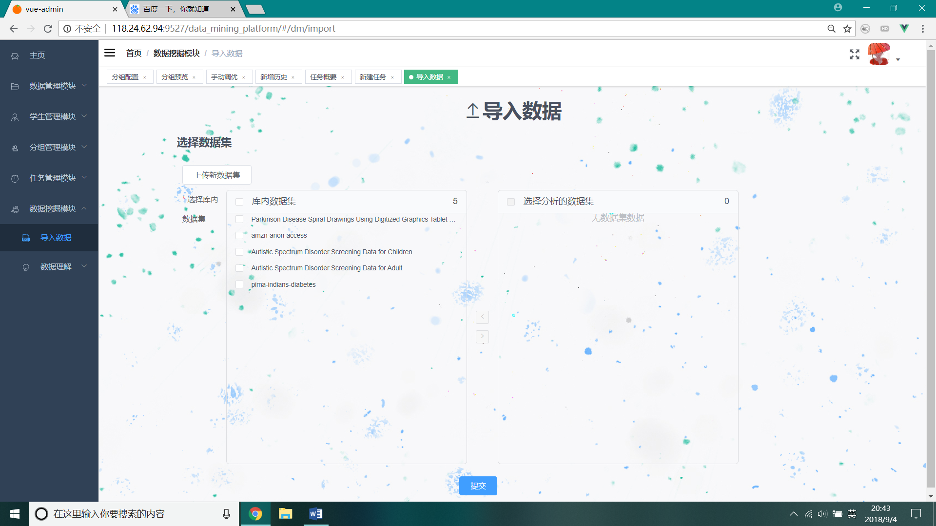

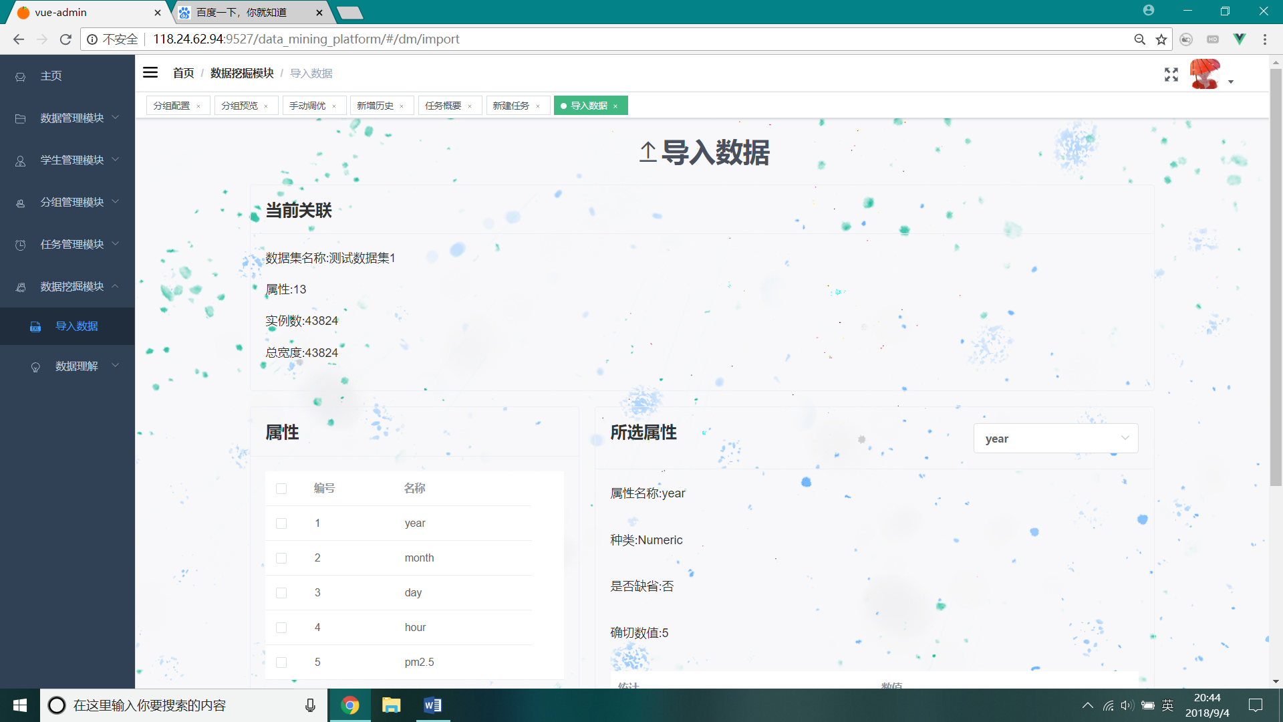

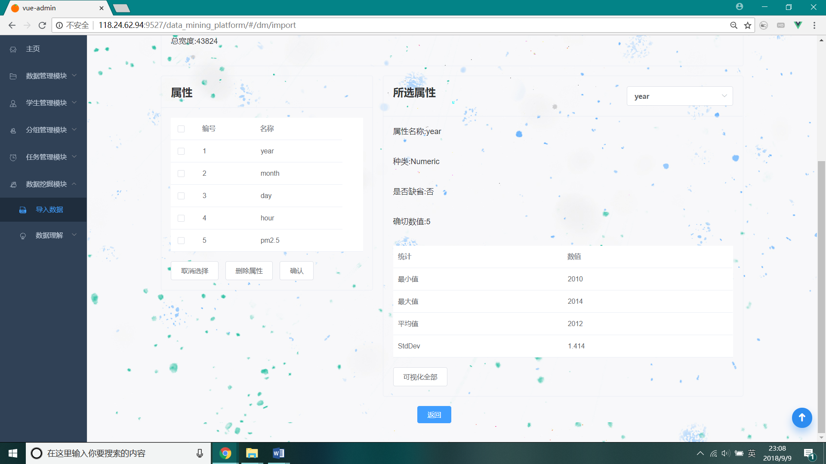

1. 在该模块可以执行具体的数据挖掘实验，教师可以选择“上传新数据集”自主导入自己的数据集，也可选择系统已有数据集，点击确定后，系统会对数据集进行简单的采样，展示数据集的当前关联和属性。
2. 在采样后，系统会显示该数据集的具体属性，选择属性后确认，会在右部的“所选属性”部分展示该属性的一些数据信息。若是多选，右上角的可选框会列出所有选择的属性，切换可看到不同的数据信息。

#### **3.2.6.2 数据理解**

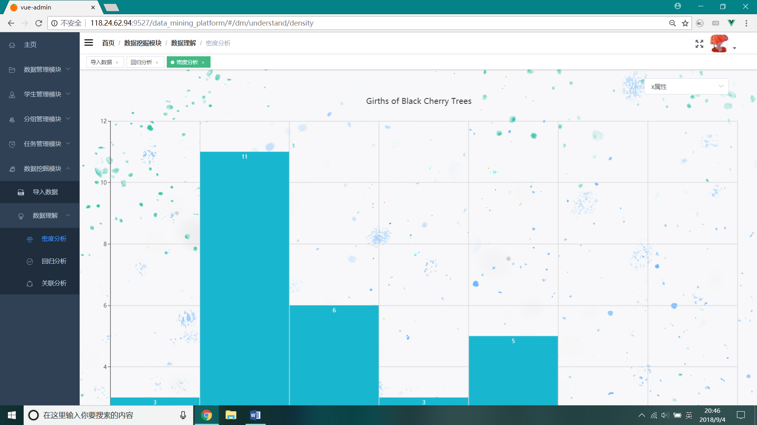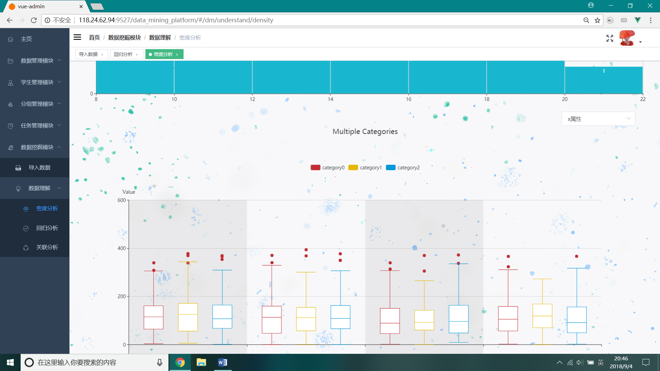

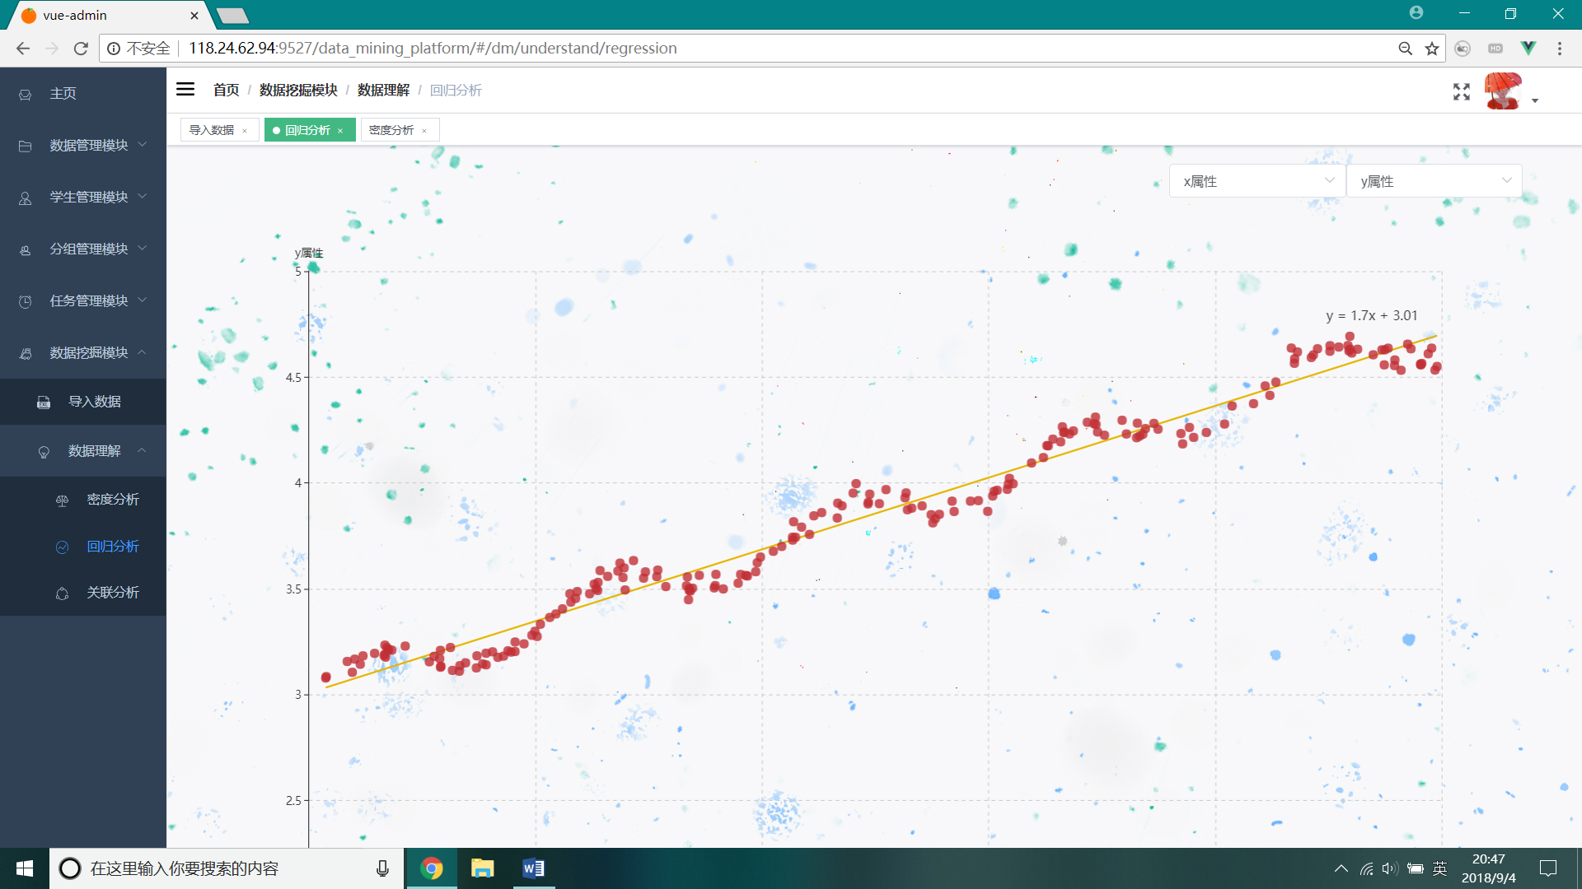

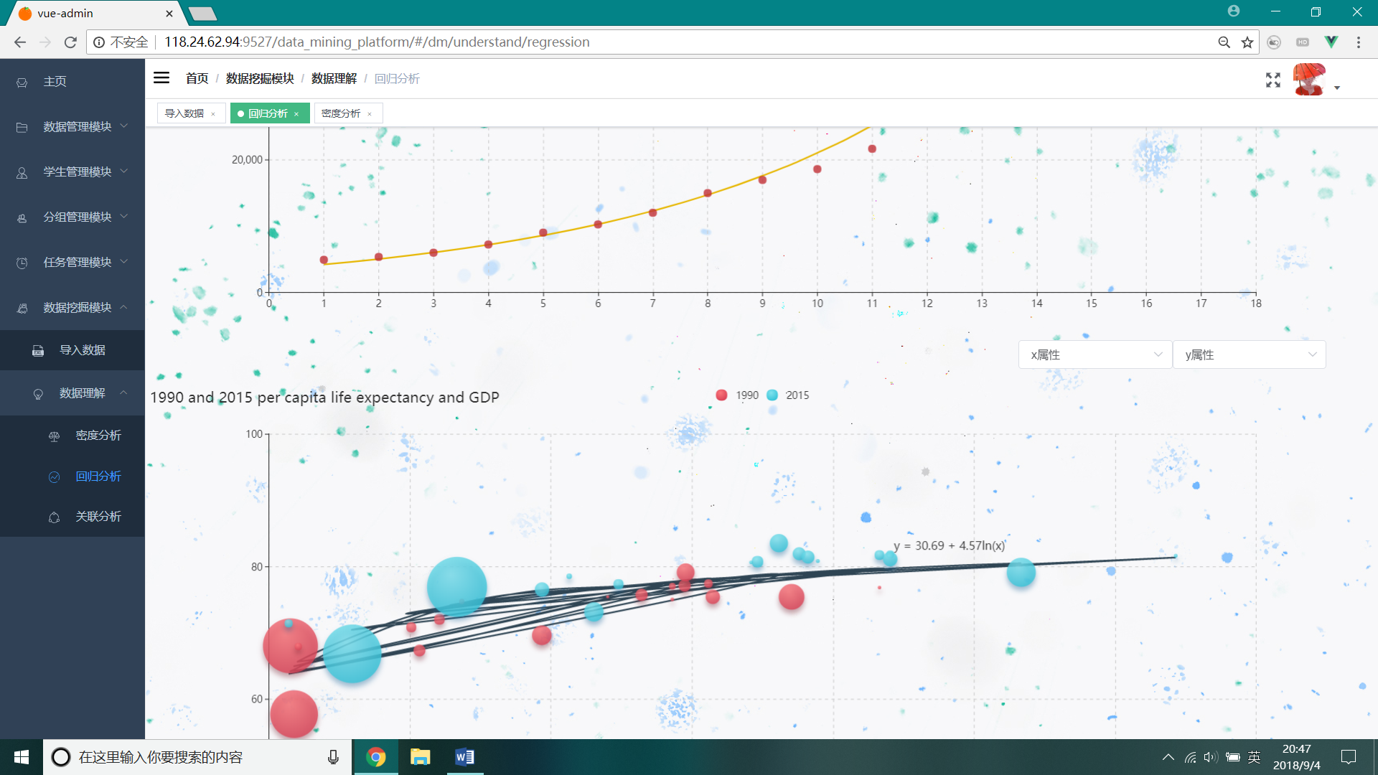

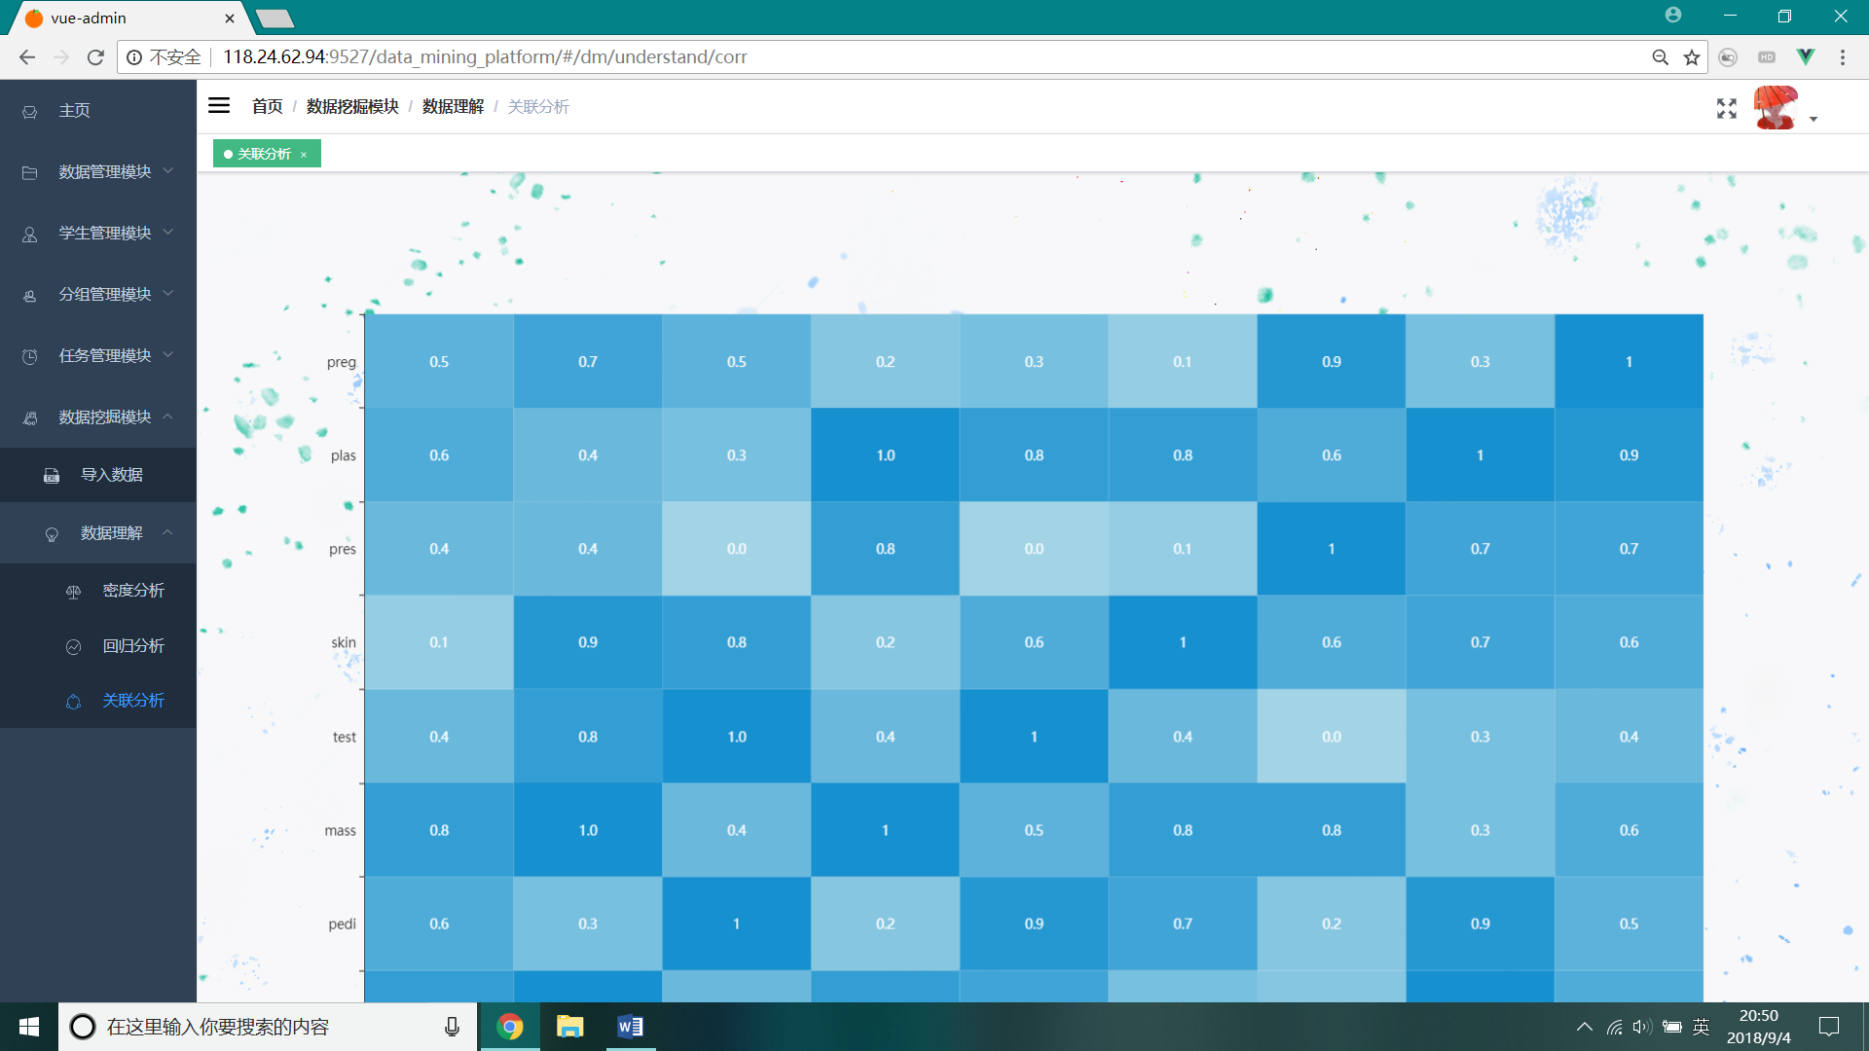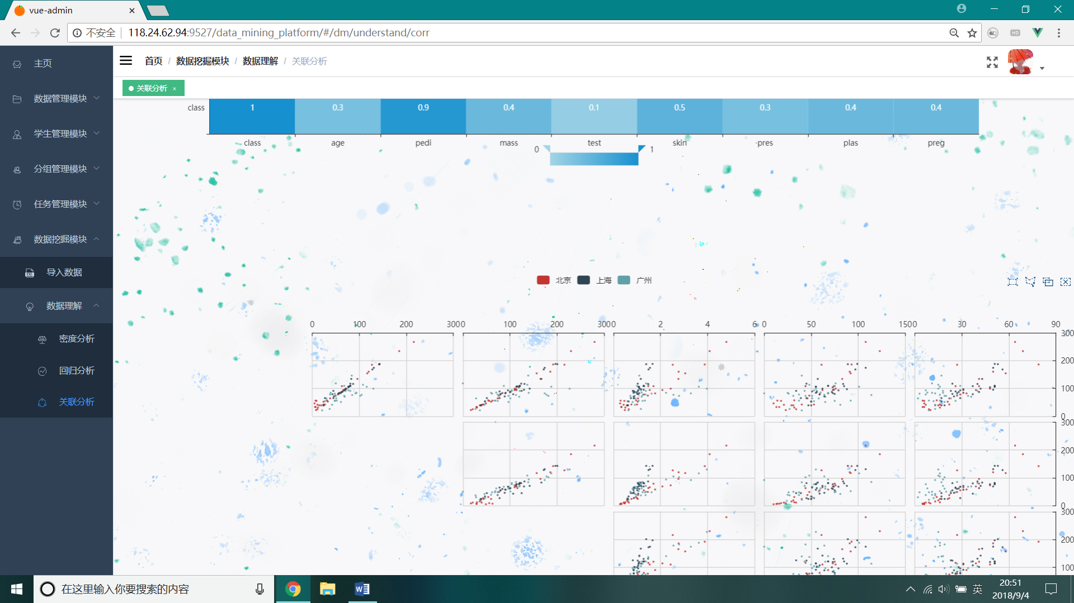

1. 该模块是数据挖掘的可视化分析部分，包括密度分析、回归分析、关联分析，是进一步对数据集进行解析的成果，教师可以在该部分看到所选数据集的可视化数据分析。

## 学生端界面

### 学生主界面

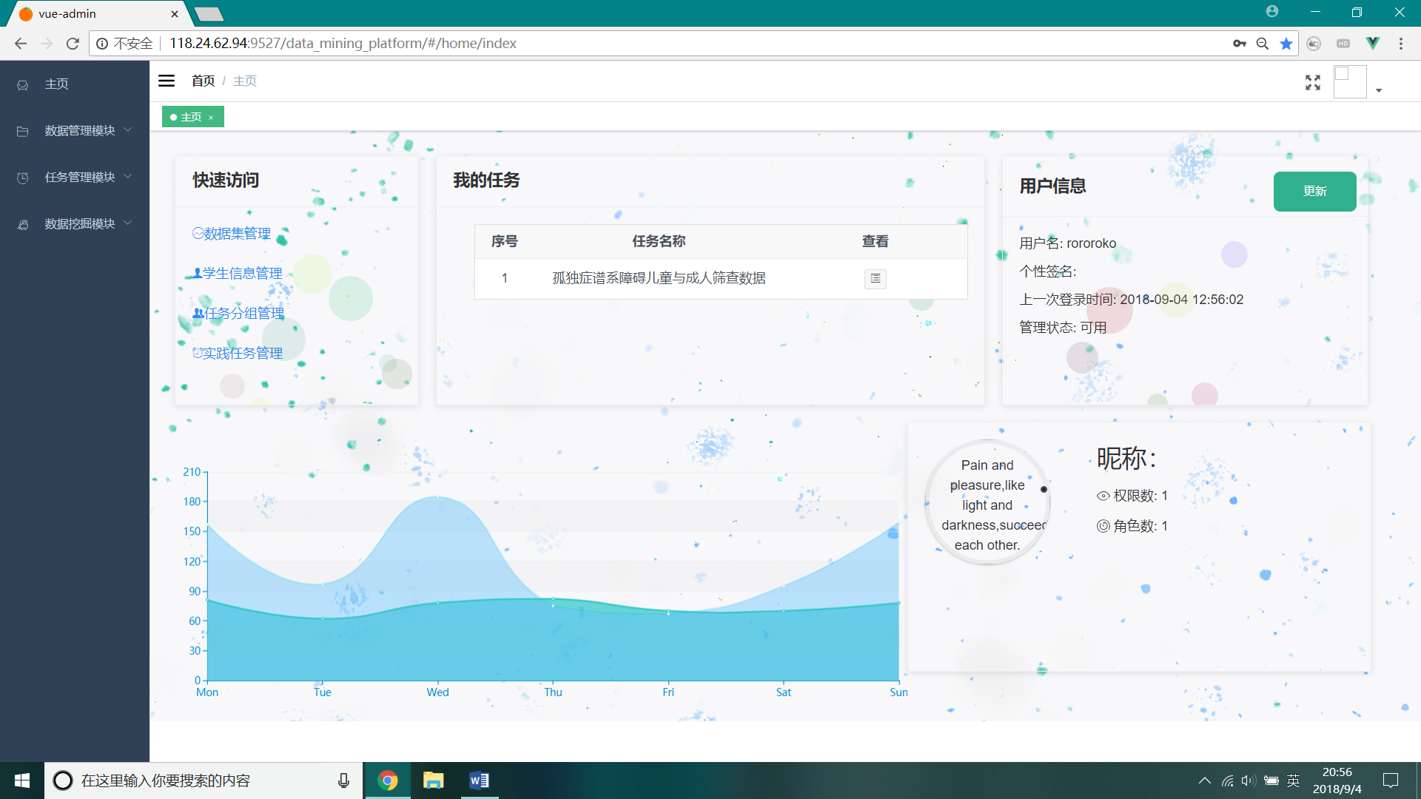

1. 学生主界面主要是学生当前任务和基本的用户信息与浏览量等数据信息。
2. 点击快速访问可快速访问各模块主页。
3. 我的任务一栏展示了学生当前任务，点击查看按钮可以跳转到具体的任务页，查看当前任务的状态。
4. 用户信息部分展示了学生当前的一些个人信息，点击更新可以进入更新页面对昵称、个性签名等信息进行修改。
5. 左下角的图表展示的是当前一周内该系统的教师和学生的访问量，右下角的模块是展示当前用户的角色和权限数。

### 数据集查看

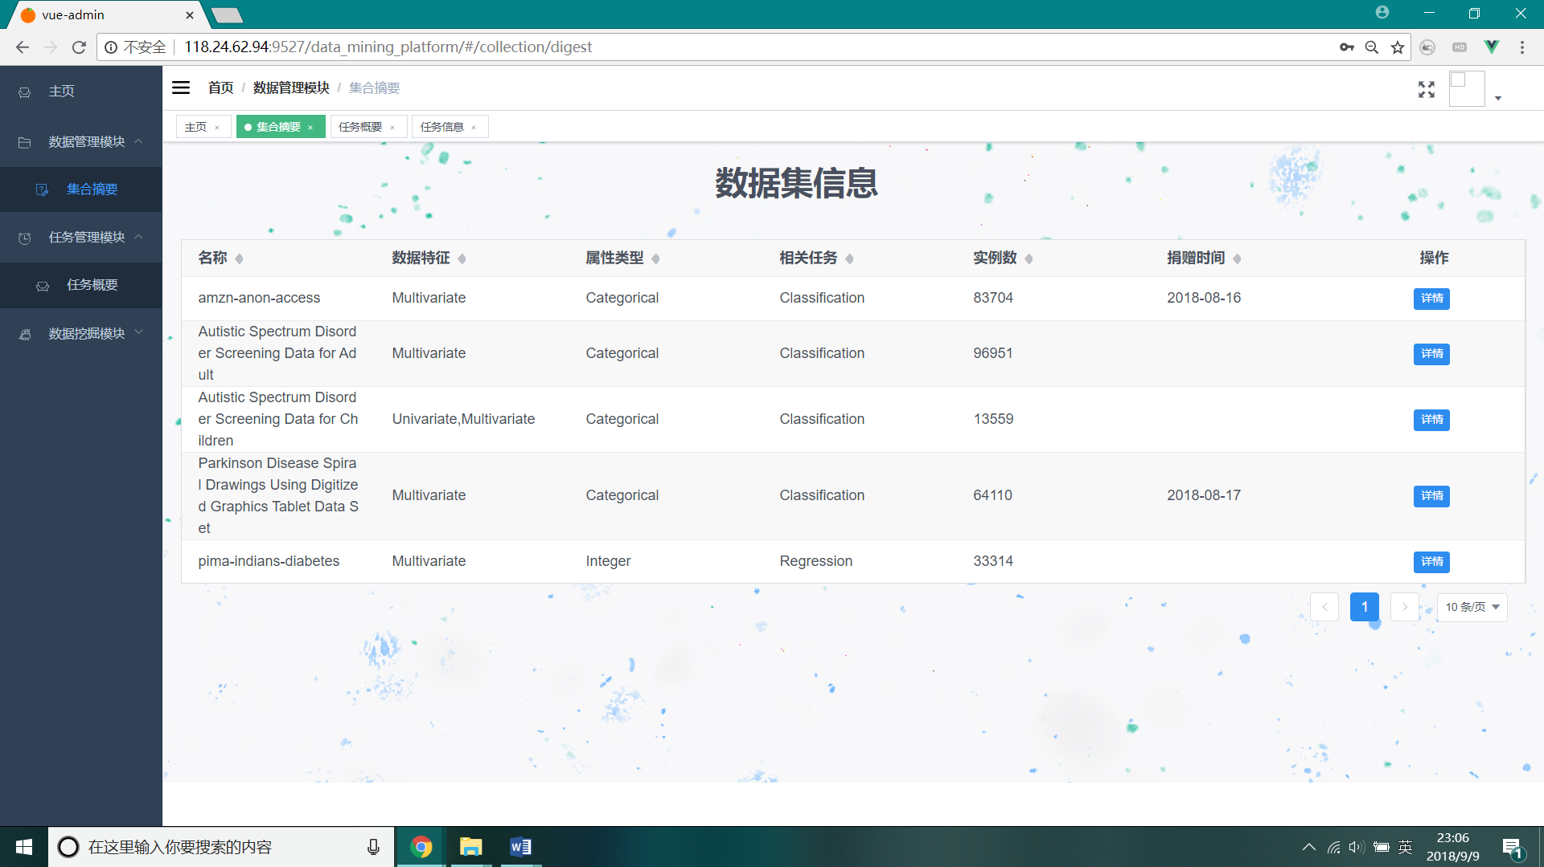



1. 主要展示系统所有数据集的基础摘要信息，点击详情可以查看数据集的具体信息，包括文件、描述信息等部分。
2. 在数据集的详情页勾选数据集文件可以对其进行下载、新增或者删除。

### 查看任务概要

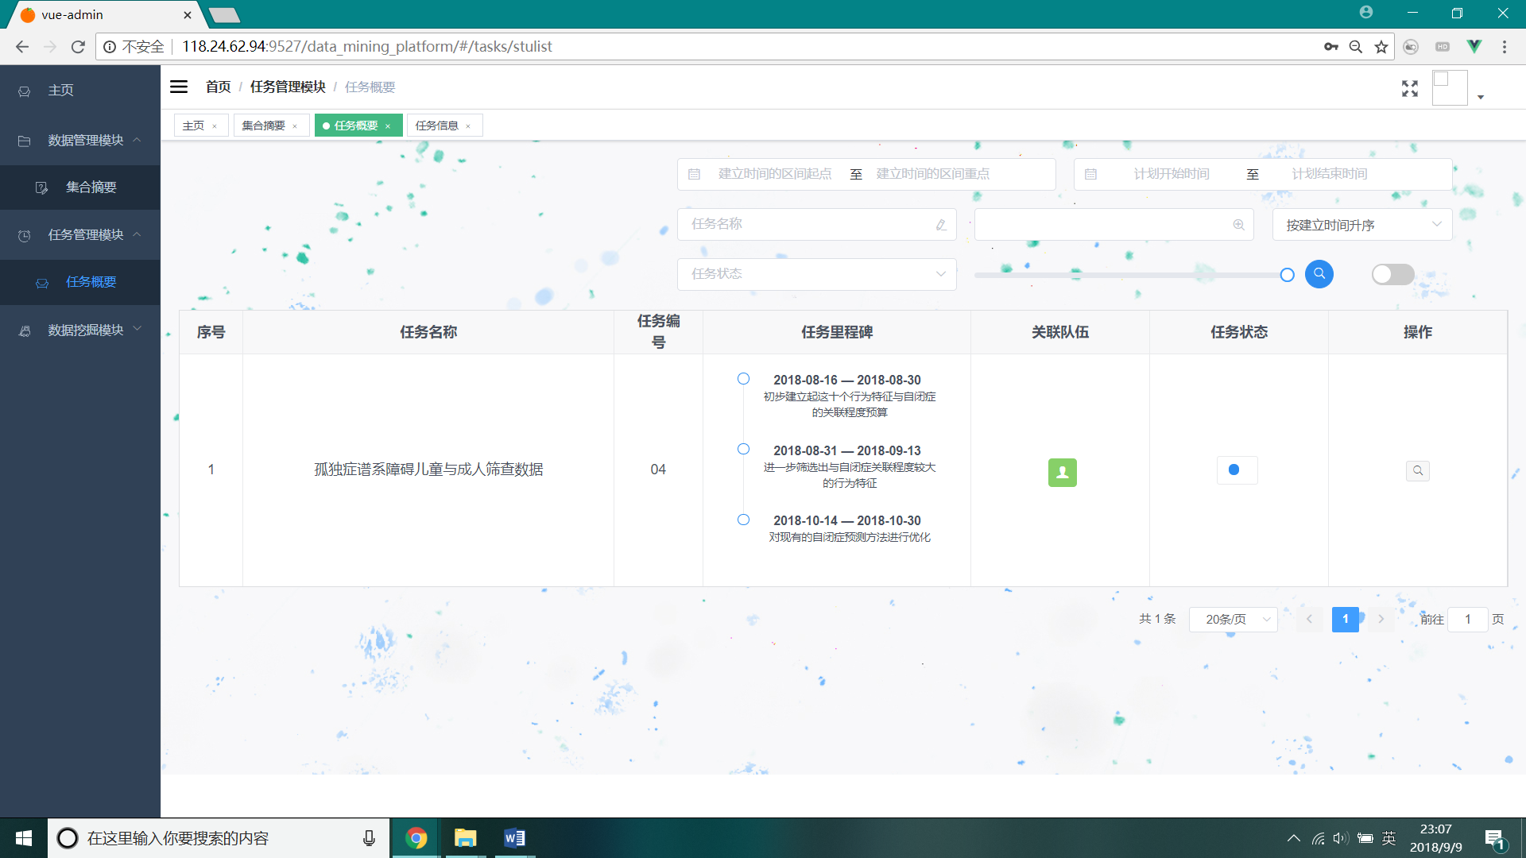

1. 学生在该页面可以查看自己当前所在的任务的概要信息，点击操作的查看按钮可以查看具体的任务页。
2. 可根据建立时间、任务名称、任务状态进行筛选查询，可以选择按照建立时间升序或者降序。

### 查看具体任务

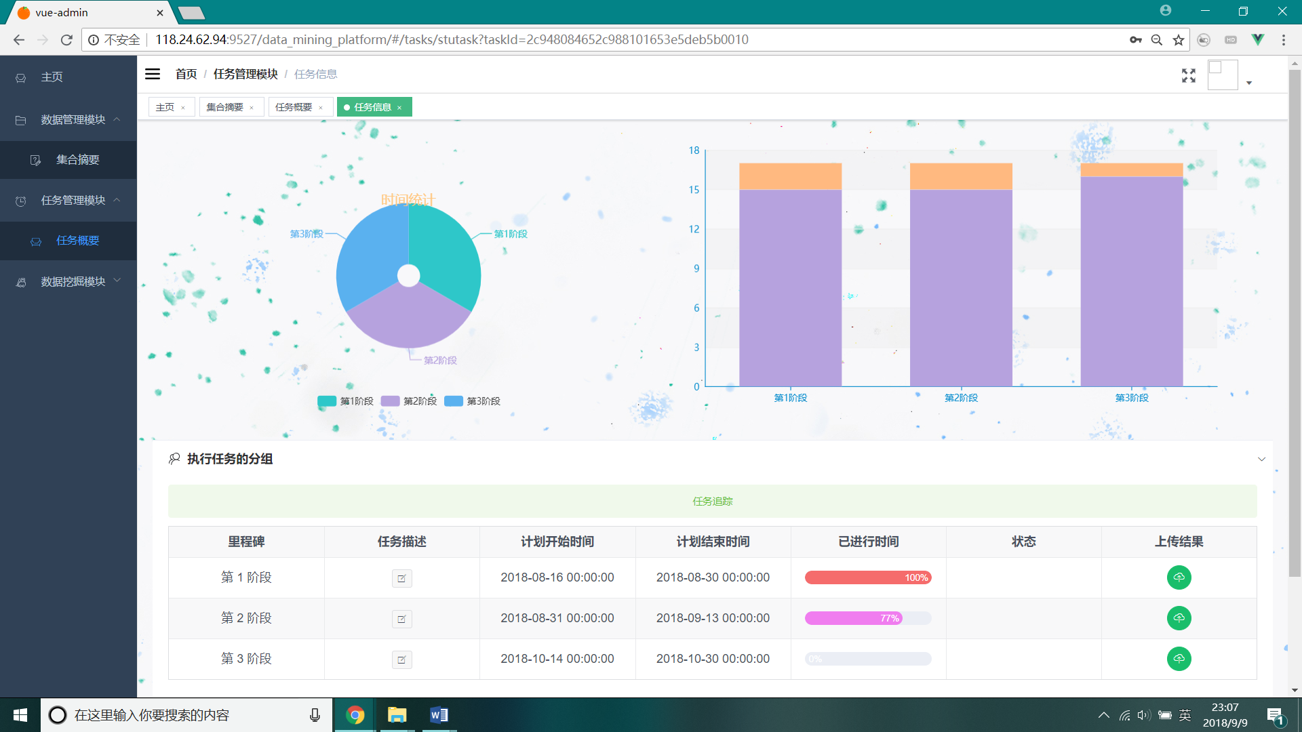

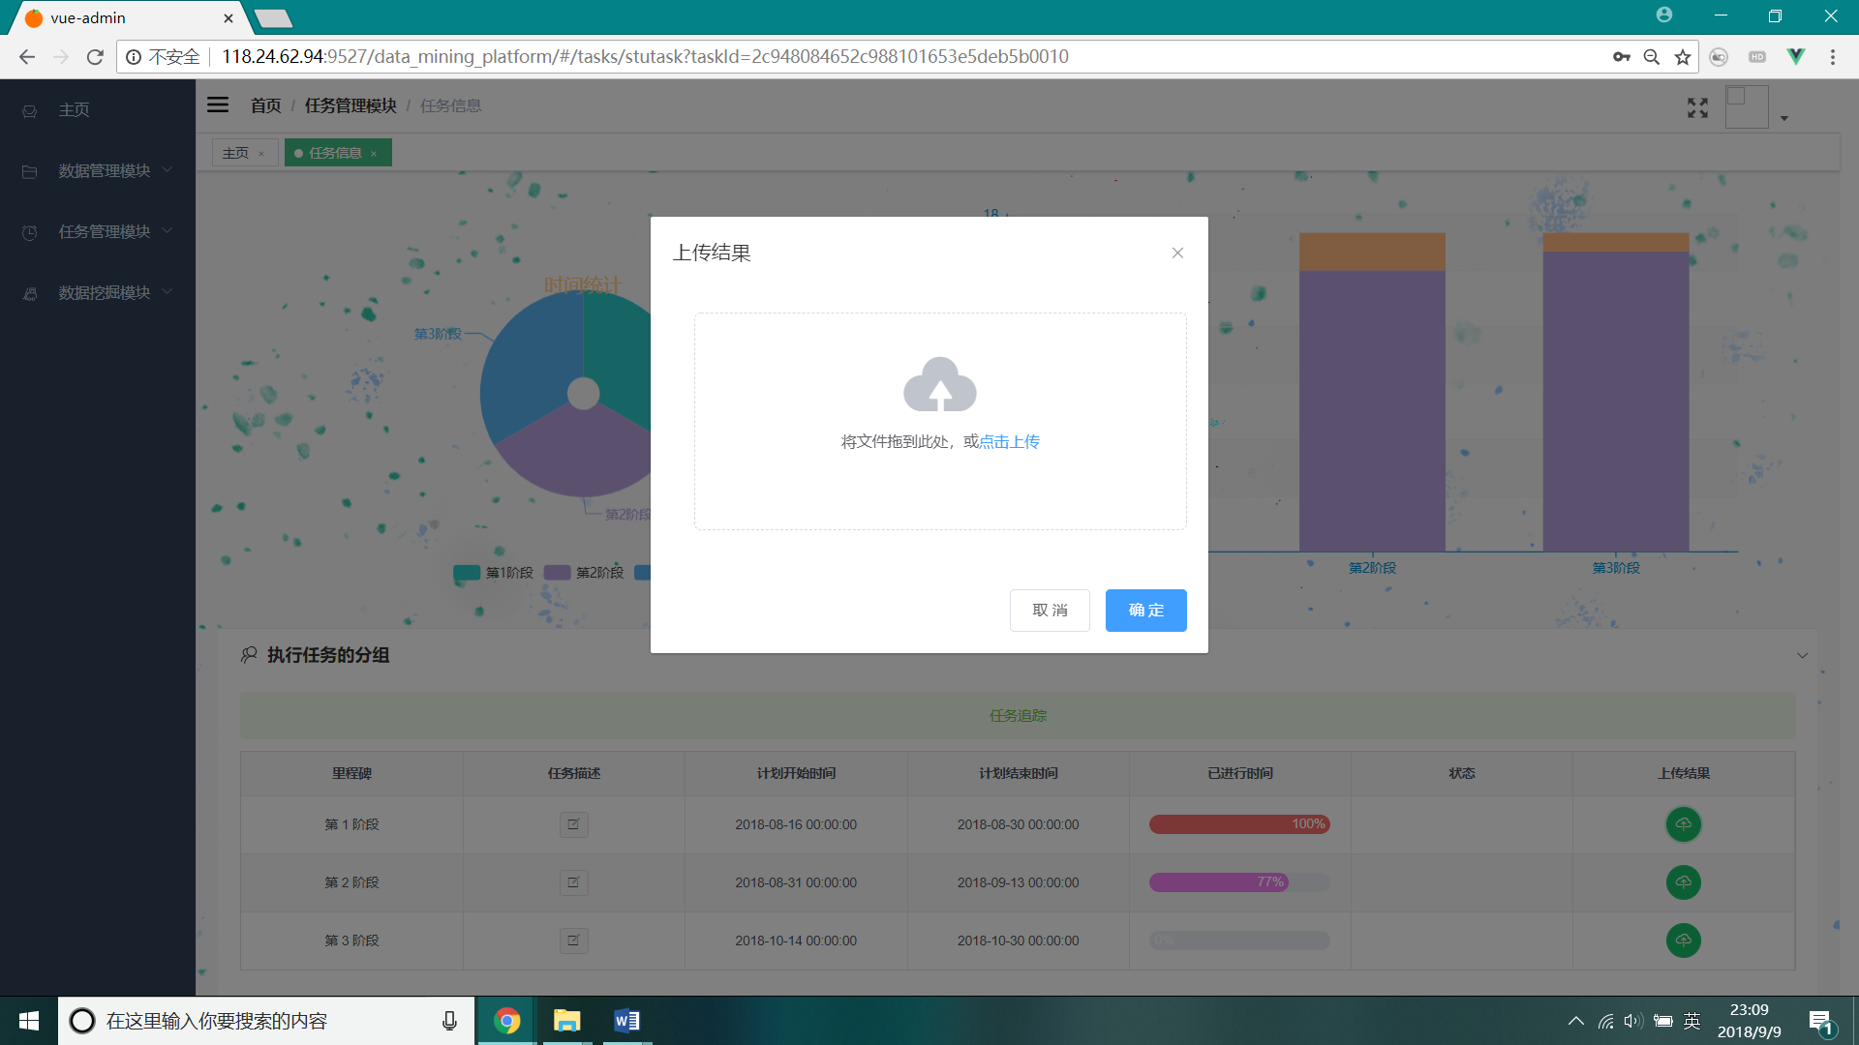

1. 学生在该页面可以查看具体任务的信息，包括执行任务的分组、分配的数据集、采用的算法三个部分。
2. 在“执行任务的分组”这一部分，学生可以点击某一阶段的上传结果的按钮，上传对应的数据挖掘成果。

### 数据挖掘模块

#### **3.3.5.1导入数据**







1. 在该模块可以执行具体的数据挖掘实验，学生可以选择“上传新数据集”自主导入自己的数据集，也可选择系统已有数据集，点击确定后，系统会对数据集进行简单的采样，展示数据集的当前关联和属性。
2. 在采样后，系统会显示该数据集的具体属性，选择属性后确认，会在右部的“所选属性”部分展示该属性的一些数据信息。若是多选，右上角的可选框会列出所有选择的属性，切换可看到不同的数据信息。

#### **3.3.5.2 数据理解**









1. 该模块是数据挖掘的可视化分析部分，包括密度分析、回归分析、关联分析，是进一步对数据集进行解析的成果，教师可以在该部分看到所选数据集的可视化数据分析。

# 常见问题

## 这个系统到底是提供给谁使用的？

答：我们的系统分为教师端和学生端，在同一个界面登录，但是教师端所提供的权限更多，可以管理更多信息，学生端主要是查看自己的挖掘任务提交自己的挖掘结果，并在线上进行一定的数据挖掘实验的体验。

## 为什么有些学生无法提交挖掘结果？

答：根据截止时间，如果超出这个时间，则系统会自动关闭挖掘结果的提交接口，此时学生无法提交挖掘结果。

## 为什么有些统计数据有误差？

答：我们的数据是会取有效位的数据作结果的，误差会控制在0.01内。

为什么会提示证书过期？

答：系统每次访问期限为3小时，超过3小时系统会清空会话，重新登录；

## 为什么会提示操作太频繁？

答：访问太过频繁，系统无法抽取过多的数据量，达到性能瓶颈，这时需要刷新。

## 为什么我注册的时候提示账号被领取？

答：教师分配的学生账号默认用户名和密码都为学号，如果当前某用户用已被分配账号的学号注册，这个学号仅能被注册一次，重复的注册不被系统接受。

## 为什么注册成功后，登录时输入也正确，系统却一直提示账号或密码错误？

答：可能的原因是用户为了快速注册，使用了复制粘贴功能，导致密文密码的编码格式发生了改变；这种情况一般建议你用键盘输入，避免复制粘贴的情况。

## 为什么登录成功后，访问一段时间关闭后，重新打开系统，直接进入了系统？

答：浏览器记录缓存，已经登录过的会话没过期之前，系统允许用户短暂离开。

## 是否允许多点登录？

答：不允许，一个账号只允许在一个终端登录；如果一个终端登录了账号，在另一个终端尝试登录，上一个登录了该终端的账号会被挤下线。